“Eeva” majandustarkvara

Palk

Personal

Tööaeg

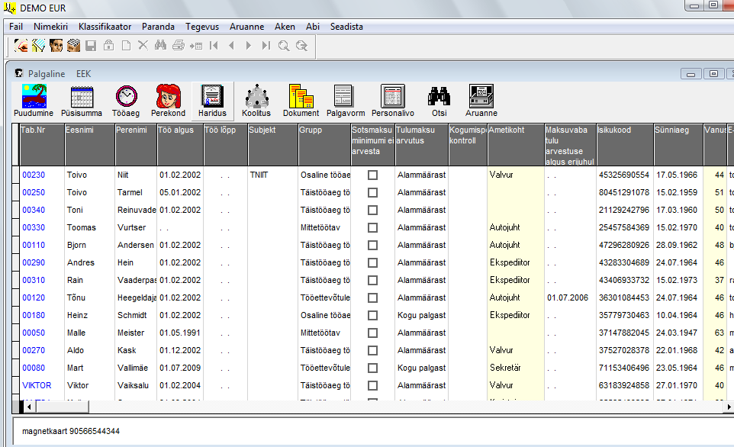

PERSONAL
Eeva personaliarvestuse eesmärk on vabastada personalitöötaja rutiinsest tööst, korrastada asutuse personaliandmed ning võimaldada enam tegeleda töötajate valiku ja arendamisega. Eeva täidab personalitööd puudutavatest seadustest tulenevad nõudmised.
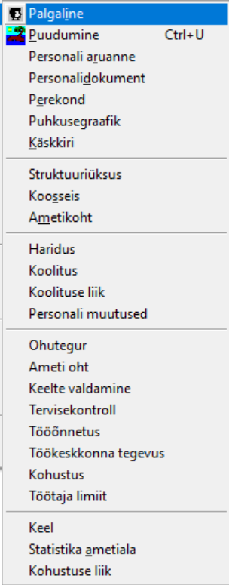
Kasutajal on võimalus töötada korraga mitme ekraani vormiga. Hulk rippmenüüsid, abimenüüsid ja käsunuppe muudavad töö tarkvaraga sujuvaks.
Kasutajaliides ja tema funktsioonid lähtuvad personalitöötaja vajadustest ja on tehtud võimalikult mugavaks, säilitades seejuures korrektsuse.
Eeva kasutab ISCO ametite klassifikaatorit, mis kergendab erinevate statistikaaruannete koostamist.

Andmete sisestamine
Iga uue tarkvara kasutusele võtmine toob kaasa ühekordset lisatööd. Üheks selliseks on andmete sisestamine, mis on tehtud võimalikult lihtsaks. Näiteks töötaja isikukoodi sisestamise järel täidab tarkvara automaatselt inimese soo ja sünniaja väljad.
Tarkvaras on võimalik korraga mitmele inimesele puhkuse vormistamine, kasutades käskkirja all olevaid masstoiminguid.
Puhkuse inventuur aegumiste kaupa
Programm peab saadaolevate puhkuste arvestust seaduses nõutavate aegumisperioodide kaupa. Näha on, millal ja mis puhkused aeguvad. Saab koostada ja trükkida puhkustegraafiku.
Dokumentide koostamine
Kergendab kasutajatel lepingute ja käskkirjade koostamist. Lepingu mallile kanda kannab Eeva automaatselt üle erinevaid andmeid (näiteks töötaja nimi, põhipalk, amet, koormus jne.). Igale töötajale salvestatakse tema dokumendid Personalidokumendi tabelisse. Selline lahendus hoiab oluliselt kokku personalitöötaja aega ja teisest küljest võimaldab säilitada kogu dokumentatsiooni elektroonselt.
Lisaks aruannetele saab tarkvara koostada erinevaid tüüpi dokumente (isikukaart jm.)
Õigustesüsteem
Eeva personalitarkvara saab kasutada meeskonna töövahendina. Näiteks on personalijuhil olla võimalik delegeerida osa tarkvaraga tööst sekretärile jne, samas piirates tal juurdepääsu tundlikele (palga, pere, jne) andmetele. Samuti võib personalijuht anda näiteks firma võtmeisikutele Eevas olevate andmete vaatamise õigused, kuid muuta nad andmeid ei saa.
Õigusi saab piirata tütarfirmade, struktuuriüksuste, tabelite kui ka andmeväljade kaupa.
Töötervishoid
Saab registreerida töötaja haigused, kaebused ja töötajale tehtud protseduurid. Samuti on võimalik kirjeldada ohutegurid, mis kaasnevad ametiga. Sisestatud andmete põhjal on kergem leida haiguste tekkepõhjuseid ning teha vajalikke otsuseid. Samuti on näha, kes on käinud tervisekontrollis ja kes mitte ning selle alusel kasvõi kulusid planeerida.

Seos raamatupidamisega
Eevasse sisestatud töötajate isiku-, palga-, struktuuriüksuse ja ameti andmed kajastuvad automaatselt palgaarvestuse tarkvaras, hoides nii aega kokku püsiandmete sisestamisel. Ka personaliprogrammi sisestatud puhkused ja haiguslehed (kaasa arvatud puhkuste reservi arvestus) kanduvad üle palgaarvestusse. Töö maht väheneb. Palgasüsteemi ülesehitamisel on jälgitud kehtivat seadusandlust. Kõik isikute töösuhte ja palgaandmete muudatused säilitatakse.

Mõned märksõnad
- asutuse struktuur koos ametite, töötajate ning vakantsiga
- ametite klassifikaator
- võimaldab koostada töötajate isikukaarte
- täielik ülevaade töötaja planeeritud ja tegelike puhkuste kohta
- side kasutaja poolt kujundatud töölepingutega jm. dokumentidega
- töötajate koolituse arvestus
- vabade päringute koostamine ja nende eksport tabelarvutusse
- säilitab arhiivis kõik isikuandmed peale töötaja lahkumist firmast ning võimaldab sama töötaja lihtsalt ennistada tagasi tööle
- täielik õiguste süsteem
- liides palgaarvestustarkvaraga

Personaliarvestuse võimalused:

- Töölepingute koostamine makettide alusel
- Töölepingude säilitamine, arhiveerimine.
- Töötajate isikukaardid
- Ametikohtade, koosseisude arvestus
- Koolituse, materiaalse vastutuse jm. lepingud.
- Koolitus
- Keelte valdamine, tasemed
- Puhkuspäevade arvestus
- Tervisekontroll
- Palga, puhkuse, ühekordsed ja muud käskkirjad.

Personaliarvestuses saab käsitleda järgmisi dokumente:

- Tööleping
- Töölepingu lisad
- Koolitusleping
- Materiaalse vastutuse leping
- Ametijuhend
- Muu

Personali aruanded:

- Isikukaart
- Haigus, tööluus, palk
- Töölepingu ja lisade erinevad vormid
- Pereliikmed vanuse järgi
- Tööjõu liikumine ja lapsepuhkused objektide kaupa
- Töötajate aasta keskmine koguarv
- Palgad objektide kaupa
- Katseaja lõpp
- Katseajal lahkunud
- Koolitus ametikohtade kaupa
- Vakants ametikohtade kaupa
- Ametikohad
- Töötajate nimekirjad
- Tööstaaž
- Haridus
- Vanusegrupid

Tähtpäevade aruanded:

- Sünnipäevad kuude kaupa
- Juubelid
- Tööjuubelid

Puhkuste aruanded:

- Puhkuse inventuur
- Puhkuste graafik

Personali aruandeid saab valida erinevate tunnuste järgi:

- Objekt.
- Ametikoht
- Töölepingu vahemik
- Sugu
- Töö vorm

Palgaline
Palgaliste tabelis on töötajate isikuandmed.

Palgaliste tabelis on kaks vormi:

Esimeses vormis paiknevad palga arvestuseks vajalikud andmed. Need täida kõik kindlasti, kui soovid palka arvutada. Teises vormis paiknevad isikukaardi andmed. Need täida, kuid soovid säilitada seaduses nõutavad isikukaardi infot.

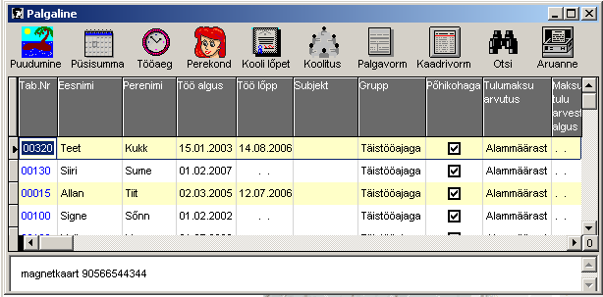

Tabeli Vorme saad Eevas vahetada järgmistel viisidel:

1. Nuppe Palgavorm ja Personalivorm kasutades
2. Akna paremas allnurgas paiknevale nupule (0 või 1) vajutades
3. Tegevus/Vorm (F3) käsku kasutades.

Tabeli rea saad ette võtta kaardi kujul Tegevus/Lehe vahetus (Ctrl+Q) käsku kasutades.

Palgaarvutusel kasutatakse isikute tabelist järgmisi välju:

Tab. Nr
Töötaja tabelinumber. Isiku lisamisel pakub programm uut numbrit.
Kui töötaja tuleb uuesti tööle, nii et vahepeal on tööleping peatunud, tuleb talle anda uus tabelinumber.

Eesnimi
Perenimi
Töötaja ees- ja perekonnanimi. Kui perenimi muutub, võib tabeli allosas olevatesse märkustesse kirjutada vanad andmed.

Töö algus
Töö alguse kuupäev. Näitab, mis päevast alates on lepingus kokku lepitud töö algus. Palga arvutamisel arvestatakse seda kuupalga, puhkus- ja haigustasude arvutamisel.

Kui pole töölepingut ega käsunduslepingut (honorar, autoritasu) siis jääb töö algus tühjaks.

Töö lõpp
Töö lõppemise kuupäev. Siia peab sisestama töölepingu lõpetamise kuupäeva, millal isik veel palka saab. Seda arvestavad palga arvutamise valemid. Kui töölepingu lõpu kuupäev pole teada, jäetakse täitmata.
Täidetud töö lõpu kuupäevaga read on tabelis kollase taustaga.
Tegevus/Tingimus käsuga saab välja valida töö alguse ja lõpu järgi palgalisi.

Subjekt
Subjekti tähis. Kasutatakse finantsis palga võla konto arvestuseks palgaliste kaupa. Samuti kasutatakse kulude arvestuseks palgalise kaupa.
Siia peaks sisestama sama tähise, kui on palgalise tabelinumber. See number tuleb sisestada ka subjektide tabelisse.
Kui Eeva finantsis palgalise kaupa arvestust ei peeta, võib jääda täitmata.

Grupp
Töötamise liik vastavalt maksuameti klassifikaatorile.

Sotsmaksu miinimumi ei arvesta
Kui märgitus, siis sotsmaksu miinimumi programm ei arvestata.

Pensionäride puhul ei arvesta programm sotsmaksu miinimumi pensionile mineku või ennetähtaegse pensioni kuupäeva järgi, seda valikut pole vaja märkida.

Tulumaksu arvutus
Näitab, kuidas arvutatakse tulumaksu:
Alammäärast – maksustatavast tulust arvatakse maha kehtestatud maksuvaba tulu määr.
Kogu palgast – Tulumaks võetakse täissummalt.

Isikukood
Töötaja isikukood või mitteresidendi maksukood Eestis.

Sünniaeg
Isiku sünniaeg. Selle järgi toimub kogumispensioni ja töötuskindlustuse arvestus. Sünniaeg kindlasti olema täidetud, ainult isikukoodi täitmisest ei piisa.
Vanus
Vanuse veergu arvutab programm kontrolliks vanuse sünniaja järgi.
E-post
Töötaja e-posti aadress, Kasutatakse palgalipikute automaatsel saatmisel töötajatele.
Järgmised veerud võivad olla tavaliselt välja lülitatud. Neid ja teisi välju saab vajadusel tabelisse lisada, kasutades kontekstimenüüst valikut “Sisendvorm”.

Pank
Arveldusarve
Töötaja arve panga kood ja arveldusarve, kui palk kantakse üle töötajale.

Puhkepäevad
Nädalapäevad, millal isik puhkab. Kasutatakse kuupalga arvutamisel. Tavaliselt on siin L, P - puhkepäevadeks on laupäev ja pühapäev.

Töö pühadel
Kas isik töötab ka riigipühadel või mitte. Kindlate väärtustega väli, lubatavad väärtused tühi ja “Ja”:
tühi - riigipühi ei loeta tööpäevadeks. See on välja normaalne väärtus
“Ja” - riigipühad lähevad tööpäevade hulka. Seda kasutatakse töötasude arvestamisel, kui kuupalk on koos riigipühadega.

Residentriik
Riik, mille kodanik töötaja on. Võib olla täitmata, siis kasutatakse ettevõtte riiki.

A1/E101 riik
A1/ E101 tõendi riik maksudeklaratsiooni jaoks. Näitab, mis riigis maksekinni peetakse, kuid kogu maksustamine ei toimu Eestis.

Saadaolevate puhkuspäevade arvestus

Teenitud puhkuspäevade arvestuseks on palgalise tabelis järgmised väljad.

Teenitud puhkuspäevade saldo
Mitu põhipuhkuspäeva on palgaline välja teeninud (plussiga) või rohkem kasutanud (miinusega) puhkuspäevade saldo kuupäeva veerus antud kuupäeval. Kui inimene tuleb tööle, siis see veerg jääb normaalselt nulliks.

Puhkuspäevade saldo kuupäev
Mis kuupäeva seisuga on teenitud puhkuspäevade saldo antud.
Kui on aasta lõpu kuupäev, siis on aasta lõppsaldo. Kui on esimene jaanuar, siis on aasta algsaldo.

Kui palgalise saadud puhkuspäevade arv muutub, siis saab teha ümberarvutuse ning saldosid muuta.

Aastas põhipuhkuse päevi
Siin näidatakse, mitu puhkuspäeva on töötajal aastas ette nähtud põhipuhkuseks. Tavaliselt on see 28, töövõimetuspensioni saajatel ja kuni 18 aastatel 35 päeva.

Töötaja ajaloo meeldejätmine
Osakonna ja ametikoha muutust saab registreerida palga püsisummade tabelis.
Muude andmete muutumisel tuleb vanad väärtused säilitada täiendavate andmete aknas.

Kui sama isik tuleb uuesti tööle, siis tuleb ta sisestada palgaliste tabelisse uue tabelinumbriga. Vana rida mitte parandada.
Tulumaksu tõendi jm. vormid saab trükkida isikukoodi järgi. Sellisel juhul võetakse erinevad tabelinumbrid kokku ja ühe inimesekohta tekkib üks aruanne.

Ametikoht ja objekt sisestatakse Palk/Püsisumma tabelisse.
Nende muutumisel lõpetatakse vana rida ja lisatakse uus.

Palgaliste tabeli väljad personali arvestuseks

Personaliarvestusega seotud väljad paikevad tavaliselt tabeli vormis nr 1. Tabelis saab vormi vahetada Tegevus/Vorm käsuga või nupuvajutusega akna paremas allnurgas olevale vormi numbriga nupule.

Isikut tõendav dokument
Isikut tõendava dokumendi number
Isikut tõendava dokumendi kehtivuse lõpp
Isikut tõendava dokumendi väljaandja
Isikut tõendava dokumendi kuupäev
Andmed isikut tõendava dokumendi kohta. Isikut tõendava dokumendi anded on punase värviga.

Tööstaaž
Siin näitab programm tööstaaži.

Piirkond
Indeks
Tänav
Andmed elukoha kohta:

Töölepingu number
Töölepingu kuupäev
Töölepeping kehtib
Töölepingu lõpetamise põhjus
Andmed töölepingu kohta.

Katseaeg, kuid
Sisestatakse kuude arv, mitmeks kuuks on töötajaga katseaeg. Personali arunnetes saab katseaja aruandes näha lõppeva katseajaga töötajaid.

Töökohustused
Siia saab sisestada palgalise töökohustuste loetelu. Sisestatud tekst trükitakse töölepingusse.

Haridustase
Haridustase vastavalt haridusseadusele
Elamisluba
Tööluba
Elamis- ja tööloa kehtivuse lõpu kuupäevad.
Töötajate tabelis saab käsuga "Tegevus/Tingimus [F11]" valida sirvimiseks sobiva tingimuse. Võimalik on välja jätta lahkunud töötajaid jm. Tingimuse valiku dialoog on kirjeldatud eraldi peatükis. Nimekirju saab trükkida palgalehe tabelis olles käsuga “Tegevus/Trükk [Ctrl+P]”.

Puudumine
Puudumiste tabelis märgitakse kõik perioodid, kus töötaja pole tööl.
Puudumised jagunevad järgmistesse liikidesse, mis antakse ette Palk/Palgasumma tabelis:

- Haigus/Avaldusega
- Haigus/Hooldus
- Haigus/Lehega
- Töölähetus
- Mõjuva põhjuseta puudumine
- Puhkus/Ameti
- Puhkus/Lapse lisapäevad 3 ja 6 päeva
- Lapsepuhkus lapse 3 aastaseks saamiseni
- Õppepuhkus, õppekogunemine
- Palgata puhkus jm. puhkust mitteandev

Enamkasutatavad on järgmised tähised:

PUHPAEVAT
Puhkustasu keskmise järgi

PUHPALK
Puhkustasu kuupalga järgi

LAPSEP3P
Lapsepuhkused

INVAPUHK
Täiendav puhkus töövõimetuspensi saajale.

LAPSEPUHK
Lapsepuhkus lapse 3 a. saamiseni

HAIGUS
Ajutine töövõimetus

OPPEP2002
Õppepuhkus

PALGTAPUH
Palgata puhkus

Neid andmeid kasutatakse ajapalga arvutamisel töölt puudutud päevade arvu leidmiseks, samuti puhkustasude arvutamisel.

Iga haiguslehe kohta sisestatakse siia tabelisse eraldi kirje.
Siia tabelisse ilmub info ka puhkuse käskkirjade lisamisel.

Rea Nr.
Puudumise number. Kõik puudumised nummerdab programm automaatselt. Seda numbrit kasutatakse puudumisele viitamiseks palgalehtede ridade tabelist. See võimaldab teha automaatset ümberarvestust, kui puudumise andmed tagantjärele muutuvad.

Tab.Nr.
Eesnimi
Nimi
Töötaja, kelle palgasummaga on tegu.

Puudumine
Puudumise kood palgasummade tabelist. Puudumiste tabelisse saab lisada vaid neid palgasummasid, mille liigiks on puhkus või haigus.

Arv.algus eelneva 6 kuu keskmise leidmiseks
Siin märgitakse kuupäev, millest eelmisi kuid kasutatakse keskmise tasu arvutamisel, kui keskmist ei arvutada puudumisele algusele eelneva kuue kuu järgi. Kui on täitmata, siis arvutatakse keskmist tasu puudumise algusest.

Algus
Puudumise alguskuupäev. Kasutatakse puudutud päevade ja puhkus/haigustasude leidmisel.

Lõpp
Puudumise lõpu kuupäev või tühi, kui puudumine kestab ja ei tea, millal ta lõppeb. Kui on tühi, siis kasutatakse puudumist vaid puudutud päevade arvu leidmiseks, selle järgi automaatselt puhkus/haigustasu ei maksta.

%
Väärtused võivad olla 100 ja 0. Kui protsent on null, siis selle puudumise tasu automaatselt väljamaksmiseks ei lähe.

Lapse nimi, haiguslehe number
Siia võib sisestada märkuse. Puhkuspäevade jaoks sisestatakse siia isiku (sündinud lapse või ema nimi) nimi, kellega on seotud puhkuspäevade hüvitamine.
Töövõimetuslehe puhul võib siia infoks märkida töövõimetuslehe numbri.

Lapse, ema isikukood
Siia sisestatakse lapse või ema isikukood, kelle eest hüvitist taotletakse.

Töövõimetuse tegelik algus
Töövõimetuse tegeliku alguse kuupäev: kui on mitu haiguslehte järjest, siis esimese alguslehe algus.

Kui haigus algas puhkuse ajal ja puhkust ei katkestatud, sisestatakse siia haiguse algus puhkuse ajal.

Aasta lõpp, mille eest puhkust antakse
Perioodi lõpu kuupäev, mille eest seda puhkust antakse. See on aasta viimane kuupäev. Programm täidab selle puhkuse alguse kuupäeva sisestamisel eelmise aasta viimase kuupäevata. Seda pead muutma, kui puhkust antakse teise perioodi eest.

Kulukoht
Objekt
Subjekt
Klient
Need väljad pannakse puudumise lisamisel palgalehe ridadesse. Siin saab näidata, kuhu läheb puhkus kuluks.

Normaalselt puhkuste juures peab kulukohaks olema 21613 Puhkusreserv.

Puhkusekäskkiri
Käskkirja nimi Personal/Käskkiri tabelist. Näitab, et see rida on määratud käskkirjaga.

Personali aruanne
Selles valikus paiknevad Eeva personaliaruanded, samuti töölepingute, töölepingu lisade jm. dokumentide moodustamine ja trükk.

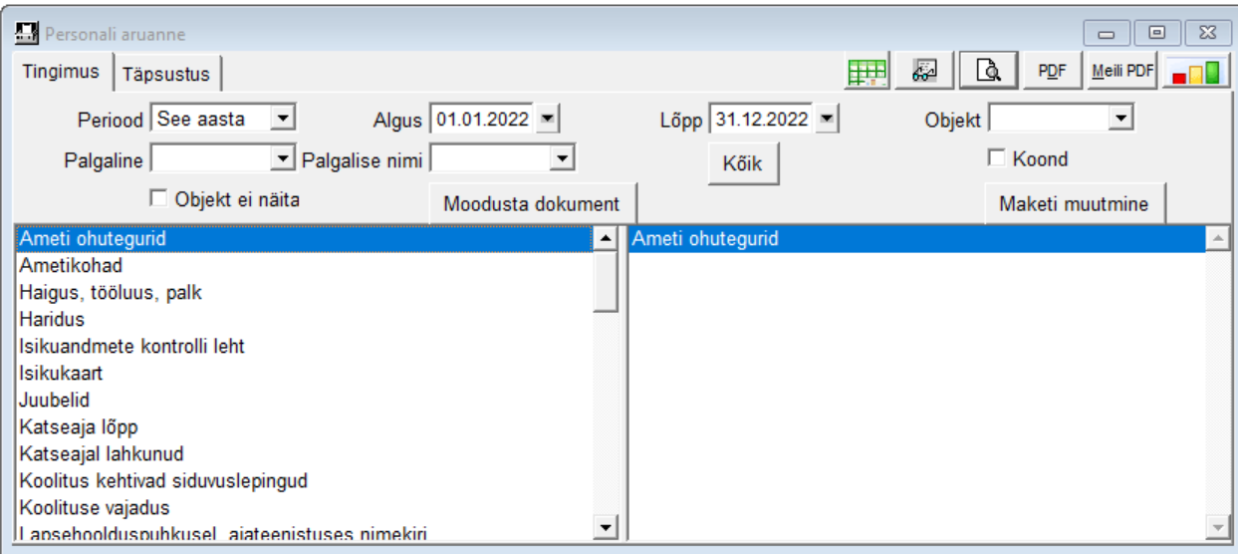

Periood
Periood, mille kohta aruannet soovitakse.

Objekt
Osakond, mille kohta aruannet soovite. Ajaloo näitamiseks täidetakse objekt Palk/Palgasumma tabelis veerus “Kuluobjekt”. Sellisel juhul vaatab aruanne, kas palgaline on aruande perioodil mingil ajal sellesse osakonda kuulunud. Kui on, näidatakse ta aruandes.
Vana programmiga ühilduvuseks võib objekti anda ka Palgaliste tabelis. Kui seal on täidetud, kasutatakse seda infot ning ajalugu aruanded ei näita.

Palgaline
Palgalise nimi
Palgalise tabelinumber ja nimi. Kui täidetud, saab aruannet, näiteks isikukaarti vaid selle palgalise kohta.

[ ] Objekt ei näita
Kui märgitud, siis aruanne objekti ei näita. See lubab saada aruannet kõigi osakondade kohta kokku. Kui pole märgitud, siis on aruanne grupeeritud osakondade kaupa.

[ ] Koond
Kui märgitud, siis aruande detail osa ei trükita. See lubab saada koondaruannet.

Nupud:

Moodusta dokument
Lisab personali dokumentide alla uue dokumendi, moodustades maketi järgi selle dokumendi teksti.

Maketi muutmine
Lubab muuta dokumentide moodustamiseks ja trükiks kasutatavat maketti.

Täpsustuse lehel paiknevad aruande lisavalikud

Sugu
Grupp
Subjekt
Kui täidetud, siis aruanne mis lubavad saada aruandeid nende tunnuste lõikes.

Isikukaart
Isikukaardile trükitakse käskkirjad puudumiste ja püsisummade tabelist. Selleks peab nendes tabelites käskkirja number olema täidetud.

Töölepingu jm. dokumentide koostamine
Personali aruannete all paiknevad dokumentide maketid.
Maketi trükil täidetakse leping automaatselt palgalise andmetega.
Nupuga "Moodusta personalidokument" saab dokumendi koos täidetud andmetega salvestada personalidokumentide arhiivi.

Olemasoleva maketi muutmine:

1. Vali
Fail
Personal
Personali aruanne
Tööleping ja lisad

2. Paremalt poolt vali leping, mida soovid muuta.
3. Vajuta nupule "Maketi muutmine".

Uue maketi lisamine:

Uue maketi lisamiseks tee päringute tabelis vastavat päringust koopia.

Vajuta aruande dialoogis paremal pool hiire paremale nupule ja vali „Päring”. Avaneb päringute tabel. Liigu päringute tabelis rea peale, millest soovid koopiat teha ja vali Tegevus Lisa. Anna lisatud päringutel sobiv nimi.

Puhkuse inventuur
Puhkuse inventuuri koostamiseks:

Fail Personal Palgaline
Veergu “Aastas puhkuspäevi” sisesta aastas teenitavate puhkuspäevade arv. See on 28 tavaliselt.

Saad sisestada ka saldo. Saldo sisestamiseks täida veerud “Teenitud tavapuhkuspäevade saldo” ja “Puhkuspäevade saldo kuupäev”. Algsaldo saad sisestada aasta esimese kuupäevaga, kui palju sellel aastal on saada puhkusepäevi eelmisest aastast.

Fail Personal Puudumine
Täida veerg “Perioodi lõpp, mille eest puhkust antakse”. Kui sisestasid algsaldo 1. Jaanuari kuupäevaga, saad sinna sisestada jooksva aasta viimase päeva.

Puhkusreservi konto
Aruande dialoogis täpsustuse lehel saab siin näidata kasutamata puhkuse võla konto. Aruanne näitab selle konto saldot finantsist.

Aruanne näitab saldot perioodi lõpu päeva lõpu seisuga. Tavaliselt on perioodiks puhul inventeeritava aasta 31. Detsembri kuupäev.

Aruanne alguskuupäevaga saab määrata, mitut eelmist perioodi saab näha.

Personalidokument
Personalidokumente kasutatakse lepingute jm. töötajaga seotud dokumentide sisestuseks.

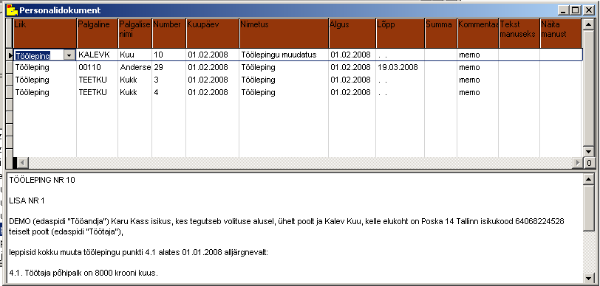

Liik
Dokumendi päises saab ette anda dokumendi liigi:
Tööleping, Töölepingu lisa, Ametijuhend, Koolitusleping, Varaline vastutus, Muu

Personalidokumendi akna allosas saab sisestada lepingu teksti või maketi, kuhu trükil pannakse sisse personaliandmed.

Personalidokumendi moodustamine

Kui enamus või terve dokumendi sisu on tüüptekst, võib personalidokumendi aluse automaatselt koostada maketi järgi.

Makett täidab ära töötaja nime jm. andmed. Moodustatud teksti võid hiljem parandada, lisades dokumendile omaseid eritingimusi.

Personalidokumendi automaatseks moodustamiseks:

1. Vali Fail Personal Personali aruanne
2. Täida inimene.
3. Vasakult vali "Tööleping" vm. sobiv vorm. Paremalt vali vormile vastav makett.
4. Vajuta "Moodusta personalidokument"
5. Ilmub personalidokumendi aken. Alumises osas näed dokumendi teksti. Sinna saad vajadusel teha parandusi
6. Vajuta dokumendi päises olevale nupule "Tekst manuseks". See muudab teksti pdf dokumendiks ning salvestab pdf faili koos dokumendiga.

Juba moodustatud pdf dokumentide vaatamiseks kasuta päises nuppu "näita manust".

Käskkiri
Käskkirjade tabelit kasutatakse käskkirjade sisestamiseks. Tabel hoiab üleval ühtset käskkirjade registrit. Käskkirja määranguid hoitakse aga teises tabelis: Selle käsu kaudu sisestatakse infot püsisummade, puudumiste ja palgalehtede tabelitesse.

Käskkirjade tabelit võib ka üldse mitte kasutada: selle asemel võib infot sisestada otse vastavasse tabelisse. Käskkirjade tabeli eeliseks on see, et ta grupeerib palgad, puhkused jne. ühte määramiste registrisse.

Käskkirja tabelis on käskkirja üldinfo, mis näitab, mis liiki, kellele ja millal antud käskkiri tehti.

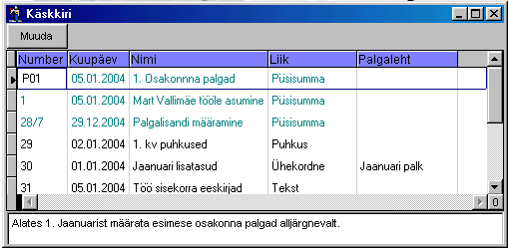

Number
Käskkirja number. Tuleb sisestada uue rea lisamisel ja hiljem muuta ei saa. Kui käskkirja number on tühi, siis rea salvestamisel paneb programm automaatselt järgmise numbri.

Kuupäev
Käskkirja kuupäev. Käskkirja saab muuta, kui tema kuupäev on peale administraatori parameetrites toodud andmete muutmise lubamise kuupäeva.

Nimi
Käskkirja nimetus. Peab olema igal käskkirjal erinev. Selle järgi toimub käskkirja sisestus ja otsing püsisummade, puudumiste ja palgalehele.
Liik
Käskkirja liik. Tuleb sisestada uue rea lisamisel ja hiljem muuta ei saa. Näitab, millisesse tabelisse käskkirja määranguid sisestatakse:

- Püsisumma: palgalistele määratakse palku jm. püsisummasid. Lisab infot püsisummade tabelisse.
- Puhkus: Puhkuste määramine. Lisab infot puudumise tabelisse.
- Ühekordne: Antud liiki käskkirjaga saab määrata palgalistele preemiaid jm. ühekordseid (vaid ühel palgalehel makstavaid) palgasummasid, mis lähevad käskkirjade tabelis veerus “Palgaleht” näidatud väljamaksesse.
- Tekst: Sisestada saab vaba teksti. Kasutatakse muude käskkirjade sisestamiseks.

Palgaleht
Palgalehe nimi, kuhu lisatakse ühekordse käskkirja andmed Kasutatakse ainult ühekordse käskkirja puhul, kus ta näitab, millisele palgalehele selle käskkirjaga määratud summad kuuluvad.

Tekst
Paikneb käskkirja tabeli allosas. Tabelis vastavale käskkirjale liikudes ilmub sinna selle käskkirjaga seotud tekst. Selle teksti esimesed read trükitakse käskkirja trükil käskkirja vormile.

Käskkirja trükiks ava käskkiri enne Tegevus/Muuda käsuga.

Käskkirja trükiks kasuta käsku “Tegevus/Trükk” [Ctrl+P] vastavas tabelis. Igal käskkirja liigil on oma vorm.

Käskkirja palgaliste lisamine ja muutmine
Selleks, et näha isikuid, kellele antud käskkiri määrati, tuleb anda käsk Tegevus/Muuda [F4]. Vastav nupp on välja toodud ka käskkirja tabeli päises.

Näiteks püsisumma käskkirja peal F4 vajutades ilmub püsisummade tabel, milles on näha kõik palgalised, kellele antud käskkiri kehtib. Avanevas tabelis saab palgaliste andmeid redigeerida ja ka isikuid juurde lisada ja kustutada. Tabelist väljumisel minnakse taas käskkirjade tabelisse.

Vastavad tabelid on kirjeldatud püsisummade, puudumiste ja palgalehtede tabeli kirjelduses.

Käskkirja kustutamine kustutab ka selle käskkirja read vastavalt püsisumma, puudumiste või palga nimekirja tabelist.

Perekond
Sisaldab perekonnaliikmete loetelu.

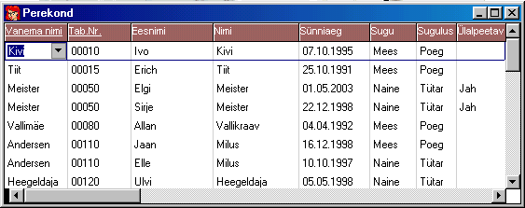

Isikukood
Pereliikme isikukood. Peab olema täidetud ning ei tohi korduda.

Vanema nimi
Tab.Nr.
Isik palgaliste tabelist, kelle perekonnaliikmega on tegemist.

Eesnimi
Nimi
Perekonnaliikme nimed.

Sünniaeg
Perekonnaliikme sünniaeg.
Sugulus
Sugulus palgalisega: poeg, tütar jne.

Puhkusegraafik
Puhkusegraafikus näidatakse töötajate planeeritud puhkused.
Puhkusegraafiku koostamiseks on personali aruannete all kolm aruannet:

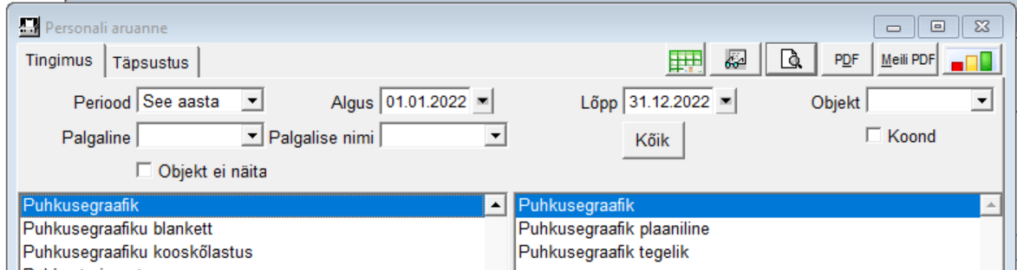
Puhkusegraafik sisestatakse otse puhkusegraafiku tabelisse. Käsitsi sisestuseks saab välja trükkida aruande „Puhkusegraafiku blankett”, mis täidetakse käsitsi.
Pealse seda trükitakse „Puhkusegraafiku kooskõlastus”, mis saadetakse töötajatele nende kinnituse saamiseks.
Graafik trükitakse aruandes „Puhkusegraafik”. Paremalt saab valida, kas näha on plaanilisi, tegelikke või mõlemaid puhkusi. Tegelikud puhkused sisestatakse Fail Personal Puudumine tabelisse.

Ametikoht
Ametikohta tabelisse sisestatakse ettevõtte osakondades olevad ettenähtud ametikohad.

Jrk
Rea järjekorranumber, programm paneb ise.

Nimetus
Ametikoha nimetus.

Otsene juht
Ametikoha ülemus ametikoha tabelist. Trükitakse töölepingusse.

Statistika ametiala
Statistika ametiala kood
ISCO klassifikaatori ametiala statistika ametiala tabelist, statistikaaruande jaoks.

Ohutegurid
Ametikoha tabeli allosas paiknevasse tekstiaknasse saab sisestada ametikohaga kaasnevad ohutegurid. Need trükitakse töötaja tervisekontrolli suunamise aruandesse.

Koosseis
Koosseisu tabelisse sisestatakse ettevõttes ettenähtud ametikohad.
Vakantsi aruanne kasutab seda tabelit ning näitab ametikohtade täituvust.

Ametikoht
Ametikoht ametikohtade tabelist.

Koormus
Kui suur koormust on vaja, arvestades täistööajale.

Töötajaid
Mitu töötajat on sellel ametikohal vaja.

Algus
Lõpp
Periood, mil ajal see rida kehtib.

Haridus
Hariduse tabelisse saab sisestada andmed töötaja lõpetatud koolide ning saadud diplomite kohta.
Need trükitakse personali arvestuskaardile.

Koolitus
Koolituse tabelitesse sisestatakse andmed töötajale tehtud koolituste kohta.
Kui palgalise tabelis olles vajutada “Koolitus” nupule, avaneb see tabel automaatselt käsiloleva palgalise kohta.

Koolituse liik
Koolituse liigi tabelisse saab sisestada koolituste liigid.
Koolituse liike saab valida koolituse dokumendile.

Personali muutused
Selles tabelis on näha ja kes, millal on personaliandmeid muutnud.
Veerus OK saab märkida, kui vastav muutus on üle vaadatud.

Keelte valdamine
Keelte valdamise tabelisse sisestatakse andmed töötajate keelteoskuse kohta.

Palgaline
Palgalise nimi
Määravad töötaja.

Keel
Mis keele kohta see rida käib.

Suuline tase
Kirjalik tase
Kolm valikuvõimalust: Madal, Kesk, Kõrge.

Kinnitusaeg
Kinnitaja
Andmed taseme kinnituse kohta.

Keel
Keele tabelis hoitakse keelte nimekirja. Nende keelte valdamise kohta saab sisestada infot keelte valdamise tabelisse.

Tervisekontroll
Tervisekontrolli dokumentides hoitakse nimekirju kes ja millal on töötajad suunatud tervisekontrolli.
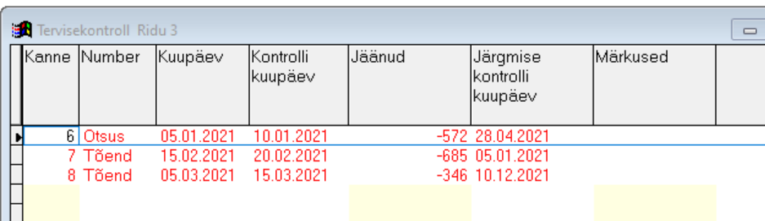
Reale vajutades avaneb dokument, kuhu saab sisestada töötaja andmed:
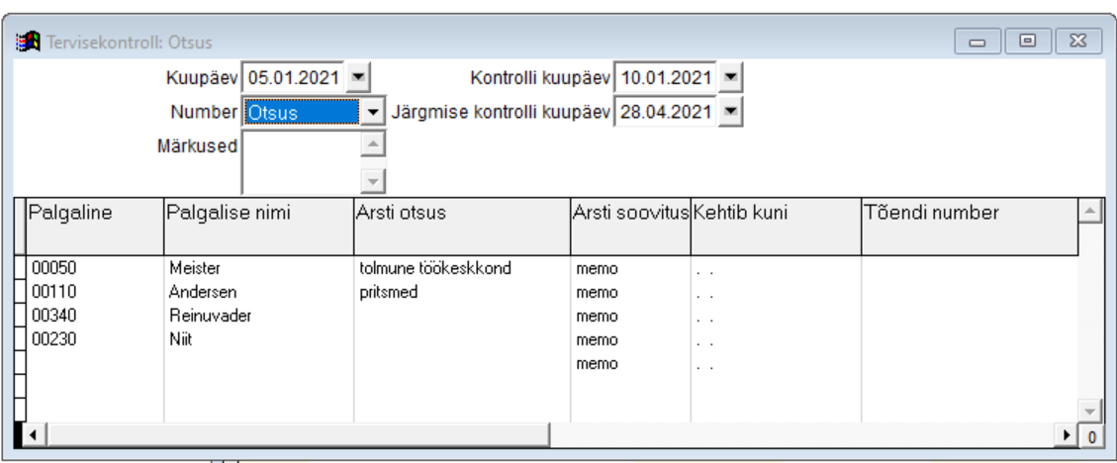

Personali aruannes saab näha, millal peab järgmise tervisekontrolli läbima.

Statistika ametiala
Sisaldab ametialad ISCO klassifikaatori järgi. Kasutatakse statistika palga aruande jaoks.

 PALK
“Eeva” palgaarvestuse alamsüsteem on mõeldud töötajate palga ja tööaja arvestuseks.

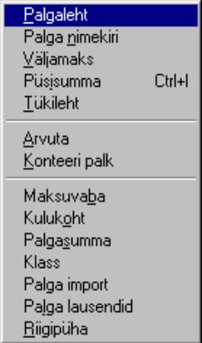

Palgaarvestuse võimalused:

- Vastavuses Eesti Vabariigi seadustega ja arvestab Eesti vabariigi maksukorraldusega.
- Palka saab ühe süsteemi raames arvestada erinevatele allüksustele
- Igal kasutajal saab olla oma kasutajanimi (ja salasõna).
- Võimalik on piirata iga kasutaja juurdepääsu teatud tegevustele ja andmetele.
- Juurdepääsu on võimalik piirata osakonna (objekti) kaupa.
- Võimalik on registreerida palgaarvestuseks ja aruandluseks vajalikud püsiandmed.
- Võimalik on registreerida töötajate isiku-, palga- ja töökohaandmeid.
- Võimalik on registreerida kinnipidamiste ja maksude arvestamiseks vajalikke andmeid.
- Võimalik on kirjeldada erinevaid tasuliike, kinnipidamisi ja makse.
- Võimalik on tasusid ja lisatasusid arvestada võttes arvesse töötatud öö- ja ületunde ning puhkepäevadel ja riiklikel pühadel töötamist.
- Palgalehti saab arvestada kas kogu asutusele korraga või ühele töötajale.
- Võimalik on sisestada ühekordseid lisatasusid ja kinnipidamisi.
- Võimalik on määrata lisatasule ja kinnipidamisele kehtivuse algus- ja lõpukuupäev.
- Võimalik on arvutada avanssi üks või rohkem kordi kuus.
- Võimalik on arvutada keskmist päevatasu puhkuse- , haiguse, õppepuhkuse, töölepingu lõpetamise jm. rahade arvutamiseks. Iga keskmise arvutuse kohta saab trükkida kontrollaruande palga analüüsi alt.
- Programm arvestab puhkuse perioodi jäävad kalendripäevad ja tööpäevad automaatselt.
- Kui puhkuse periood hõlmab mitut kuud, arvutab “Eeva” kõigi kuude puhkuse perioodi kalendripäevad ja tööpäevad eraldi.
- Võimalik on sisestada haiguslehtede perioode.
- Võimalik on registreerida mitte töötatud päevi (mis ei ole haiguspäevad ega puhkuse päevad).
- Programm leiab automaatselt kuus töötatud päevad arvestades kalendrijärgsetest tööpäevadest maha puhkusel oldud päevad, haiguspäevad ja muud mitte tööl oldud päevad.
- Kui eelmise kuu haiguspäevade eest on palk juba välja makstud, teeb programm pärast haiguslehe sisestamist automaatselt tegema järgmise palga arvutamisel tagasiarvestuse.
- Võimalik on arvestada puhkuse kompensatsiooni eelmise kuue kuu kalendripäeva keskmise tasuna.
- Võimalik on arvestada koondamishüvitist eelmise kuue kuu tööpäeva keskmise tasuna.
- Pensionäridel ei pea kinni töötuskindlustust. Selle leiab programm automaatselt sünniaja järgi.
- “Eeva” arvutab ja ümber arvutab keskmisi (näiteks puhkusetasude arvutamisel). Seejuures saab erinevate keskmiste korral määrata, millised tasuliigid selle keskmise sisse kuuluvad (näiteks millised lisatasud kuuluvad puhkuse päevaraha arvutamise keskmise sisse ja millised mitte).
- Võimalik on aasta-kohaste riiklike pühade registri pidamine (liikuvad pühad – Suur reede).
- Võimalik on sisestada ja mugavalt hallata lisatasusid.
- Kuu jooksul on võimalik teha mistahes hulk vahepealsed väljamaksed.
- Palgalehele on töötajaid võimalik valida vabalt, st. on võimalik teha palgaleht, kuhu kuuluvad määratud töötajad.
- On võimalik moodustada pangafailid väljamaksmisele kuuluvate summade kohta nende maksete ülekandmiseks töötajate pangakontodele.
- On võimalik eristada, kas konkreetne tasusumma on genereeritud palgasüsteemi poolt automaatselt või on see lisatud käsitsi.
- Automaatselt saab moodustada lausendeid palga maksmise toimingute kajastamiseks finatsis.
- Võimalik on palga arvestamise protsessi kordamine.
- Olemas on riiklikult nõutavad aruanded (maksuamet, statistika jms.).
- Võimalik on moodustada ametikohtade ja palgaaruandeid, töötajate isiklikke kontokaarte, jms.
- Võimalik on teha elektroonilised palgalipikud töötajatele edastamiseks E-posti kaudu. Programm moodustab vajalikud E-posti teated.
- Palgasüsteemil on olemas sisse ehitatud aruandegeneraator .
- Võimalik on töötajale etteantud ajavahemiku kohta palga tõendi trükkimise võimalus.

Palgaarvestuse väljunddokumentideks on:

- Ühine palgaleht
- Eraldi palgalehed igale inimesele
- Palgalipikud
- Palga koondtabelid
- Palgakaardid
- Üksikisiku tulu- ja sotsmaksu õiendid
- Maksudeklaratsioon ja selle lisad
- Maksudeklaratsioon ja lisad e-maksuametile
- Palga statistikaaruanne
- Palga tõend
- Õiend haigekassale
- muud vormid

Püsisummade tabelisse sisestatakse töötajate palgad ja kinnipidamised. Selle alusel lisab programm vastavatele palgalehtedele need tasud automaatselt juurde.
Puhkustasude arvutamisel sisestatakse puudumise periood, protsent ning vajadusel ka mittetasustatavate päevade arv. Nende alusel leiab programm kuus makstava tasu, samuti arvestatakse neid ajapalga arvutamisel.
Palgakaardi trükk vabastab käsitsi isikute palgaarvestuse kaartide pidamisest.

Palgasüsteem sisaldab mitmeid mugavusi, mis teevad töö oluliselt kiiremaks:

- Palkade jm. perioodiliste summade automaatne arvestamine: palgad võivad muutuda kuu keskel.
- Automaatsed kuu ümberarvestuse võimalused: palgad võivad muutuda tagantjärele.
- Puhkuste jm. summade automaatne lisamine kuupäevade järgi.
- Palgasummade määramine valemite abil. Puhkustasu jm. summasid võib arvutada täpselt nii, nagu vaja.
- Palgaarvestus ametikohtade järgi: isik võib olla erinevatel ametikohtadel, nende palku ja puhkuseid arvestatakse sõltumatult.
- Tööpäevade ja töötundide jälgimine statistika jaoks.
- Eeva dokumentide osa olemasolul maksekorralduste moodustamine “Eeva” dokumentide ossa.
- Summade kirjelduse tabelis paikneb üle saja erineva palgasumma kirjelduse. Neid saab vajadusel lisada juurde või muuta.
- Palgasummade import tekstifailist.

Programmiga võib jälgida tööaja fondi jaotust päevade ning tundide kaupa. Saadud andmete alusel näitab "Eeva" statistikaaruandlusele vajalikud tööaja ja palga andmed.
Arvestatud palgast jm. summadest võib moodustada automaatselt maksekorraldusi pangaarvelt raha ülekandmiseks.

Palgasüsteem kasutab ka personali andmeid: palgalised, puudumised.
Tüki ja brigaadilehed
Palgamoodulis sisaldub ka tüki ja brigaadilehtede sisestus ja arvestus. Igale töötajale saab registreerida iga päeval tehtud tööd, arvestada norm- ja ületunde.

Mida teha palga leidmiseks
Kirjeldame palga arvutamise tüüpprotseduuri.

Muutunud palgaandmete sisestus

- Täida Personal/Palgaline: lisa uued tööle tulnud, töölt lahkunute töölepingu lõpu kuupäev.
- Täida Personal/Puudumine: lisa töölt puudumised päevade arvutuseks: puhkused, haigused, tööluusid jm.
- Täida Palk/Püsisumma, kui kuupalk vm. on muutunud: kuupalga muutumise korral täida summa PALK juures lõpu kuupäev ning lisa uus PALK rida uue alguse kuupäevaga.

Uue väljamakse loomine
Loo uus väljamakse. Selleks mine Palk/Väljamaks tabelisse. Vali rida, millest lähtudes lood uue (kui soovid vanast kopeerida), liikudes kursoriga selle reale. Lisa tabelisse rida juurde.
Loodud väljamaksele sisesta Väljamakse kuupäev. Veergu Arvestuse kuu sisesta kuu, mille eest maksad selle enamikku summasid.

Ühekordsete palgaandmete sisestamine

Lisa Fail/Palk/Palgaleht alumisse tabelisse palgasummad, mida soovid ühekordselt maksta. Sisesta Kliendid nendele kinnipidamistele, mis tuleb üle kanda klientidele või millede jaoks kavatsete trükkida kinnipidamiste nimekirju.
Kui oled varem välja maksnud AVANSSi ja soovid seda kinni pidada, siis sisesta ka kulu "VMAVANSS", kuhu arvutatakse selle palgalise selles kuus kinnipidamata avansid.

Väljamakse arvutamine

Käivita palga arvutus (Palgalehel Tegevus/Arvuta [F10]). Arvutamise peab käivitama alati, kui oled väljamakse palgaandmetesse muutusi teinud. Arvutamise peab käivitama iga väljamakse jaoks eraldi.

KOONDTABELITE TRÜKK JA ANDMETE KONTROLL. Mine aruannete menüüsse, trüki palga koondtabelid ja kontrolli, et need oleksid õiged. Vajadusel tee palgaandmetesse parandusi. Peale igakordseid parandusi käivita alati uuesti arvutamise käsk.

PALGALEHTEDE TRÜKK. Kuu keskel trüki välja palgalipikud, palgalehed kas ühise lehena või igale isikule eraldi.

Palgaleht
Palgalehtede tabel sisaldab andmeid palgalehtede kohta.
Ta koosneb kahest osast: palgalistest ja palgaliste summade tabelist. Tabelite kõrgusi saab muuta, nihutades hiirega nendevahelist eraldusjoont.

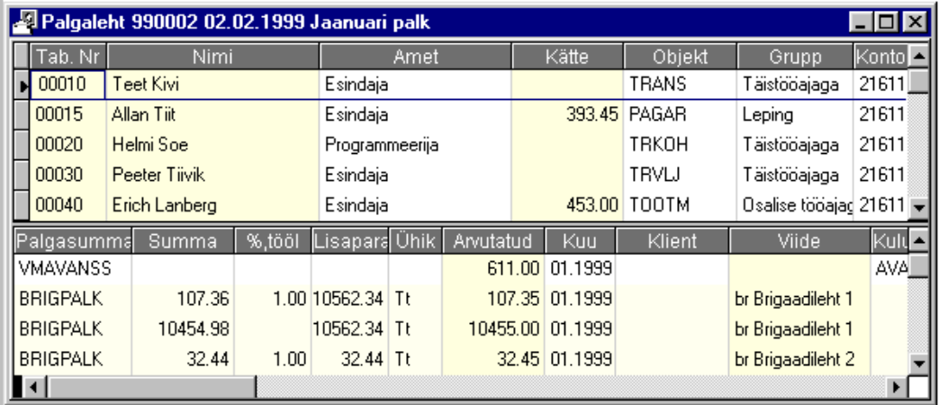

Palgaleht käib alati mingi ühe väljamakse kohta. Seda väljamakset saab valida käsuga Tegevus/Tingimus [F11].
Ülemises tabelis paiknevad palgalised, alumises nende summad. Kui liikuda palgaliste tabelis, siis summade tabel muutub automaatselt vastavalt palgalisele.

Palgalehe palgalised

Palgalise kohta on palgalehel järgmine info.

Tab.Nr.
Töötaja tabelinumber.

Grupp
Töötamise liik. Kasutatakse statistikaaruande jaoks.
Kätte
Väljamaksmisele kuuluv summa. Kõik arvutatud tulud miinus kõik kinnipidamised. Selle lahtri arvutab palga arvutamise käsk.

Konto
Arvestatud palga konto. Konto, millel arvestatakse selle palgalisele palga võlga.

Objekt
Osakond, kuhu töötaja kuulub/kuulus selle palgalise ajal.

Subjekt
Kasutatakse, kui palka on vaja konteerida isikute kaupa. Selle välja saab sisse lülitada hiire parema nupuga Sisendvormist.

Objekt, grupp täidetakse uue palgalehe moodustamisel vaikimisi palgaliste tabeli järgi.
Fail/Palk/Palgaleht tabel näitab palgalehed palgaliste kaupa. Käsku on mugav kasutada, kui tahad korrigeerida korraga ühe palgalise kõiki summasid. Kui aga tahad muuta ühe summa kõiki töötajaid, on mugavam kasutada käsku Palk/Palga nimekiri, mis esitab mingi summa palgaliste kaupa. Mõlemad käsud näitavad ühte ja sama infot, ainult erineval kujul.

Palgalise summad
Alumises tabelis paiknevad käsiloleva palgalise summad.

Palgasumma
Summa tähis, mida palgalisele makstakse.

Summa
Summa, normi väärtus vms. Seda peab sisestama vaid nende palgasummade korral, mille väärtust tahetakse käsitsi ette anda.
%,tööl
Protsendi väärtus, töötatud aeg vms. Välja pead täitma vaid nende summa liikide korral, mis kasutavad selle välja väärtust: mida annad ette protsendiliselt või näiteks tunnitasu korral töötatud tundide arv.
Kui palgasumma tabelis on protsendi välja avaldis täidetud, arvutab masin selle välja väärtuse ise (näit. puhkus-, haigus- või tööpäevade arvu).

Ühik
Näitab, mis ühikutes on veerg “%,tööl” ja kuidas seda arvutada. Selle välja väärtuste kirjeldus on toodud peatükis “Palga ühik”.

Lisaparameeter
Lisaparameetri väärtus. Mõnede summade arvutamiseks ei piisa vaid summa ja protsendi väljadest, vaja on ette anda ka kolmandat arvu. Siin saate ette anda kolmanda parameetri väärtuse.
Näiteks keskmise järgi ja puhkustasude arvutamisel näitab programm siin kontrolliks ühe päeva tasu.

Arvutatud
Summa arvutatud väärtus, mis kuulub väljamaksmisele või kinnipidamisele. Selle leiab arvutamise käsk.

Kuu
Kuu ja aasta, mille arvele väljamakstud summa läheb. "Eeva" palgasüsteemis on iga summa rida mingi kuu eest. Kui summat makstakse mitme kuu eest (puhkus, aastapreemia jm.), jaotab "Eeva" (automaatsel summa lisamisel) või jaotab kasutaja selle summa kuude lõikes alamsummadeks ja sisestab siia tabelisse sama Palgasumma mitu korda, erinevate Kuu väärtustega.

Kulukoht
Kulukoht, kuhu palgasumma kuluks läheb. Määrab palga, puhkuste ja maksude kontod.

Objekt
Subjekt
Klassifikaatorid, millele palk kuluks läheb.

Püsisummade ja puudumiste automaatsel lisamisel täidetakse kulukoht ja klassifikaatorid väärtustega nendest tabelitest.

Klient
Klient, kellele läheb vastav summa. Kasutatakse maksekorralduste moodustamiseks, kui saaja pole töötaja ise. Siia sisestad teisele töötajale palga ülekandmiskes arveldusarvet määrava kliendi, kinnipidamise puhul makse saaja. Kui täitmata, kasutatakse Personal Palgaline tabelis toodud arveldusarvet.
Viide
Näitab, mis tabeli alusel on automaatne summa on lisatud palgalehele.
Puudumise, püsisumma ja brigaadilehe korral on siin ka vastava kande number, millest see rida on tekkinud.
Viide “Pidev” tähendab, et Palgasumma tabelis on näidatud iseloomuks “Pidev”.

Käskkiri
Käskkirja nimetus käskkirjade tabelis, kui see palgasumma on määratud käskkirjaga.
Uue summa lisamisel ilmub menüü, kust on võimalik valida, kas soovid lisada eraldi uut palgasumma koodi või vastavas tabelis registreeritud palka või puudumist.
Nipp: Palgalehtede tabelis kiireks puudumiste ja püsisummade tabelisse liikumiseks lisa nende tabelite nupud nupureale või kasuta otseklahve [Ctrl+U] ja [Ctrl+I].
Juhul, kui palgaleht on avatud, avanevad puudumiste, palgaliste ja püsisummade tabelid palgalehes käsiloleva summa ja palgalise kohalt. See lubab kiiresti kontrollida palga arvutuse lähteinfot. Järgmise tunnuse järgi otsinguks tuleb tabel sulgeda. Kui tabel on avatud, siis automaatset otsingut ei toimu, tabel muutub lihtsalt aktiivseks.

Palga ühik
Palgalehe ridadel, palgasumma ja püsisumma tabelites võivad välja Ühik väärtused olla järgmised:

Tööpäevad arvutatakse (Tp)
Programm arvutab tööpäevade arvu. "Eeva" leiab protsendi veergu tööpäevade arvu, arvestades töölepingu kuupäevi ja puhkepäevi isikute tabelist, puudumisi puudumiste tabelist ja perioodi väljamaksete tabelist.

Tööpäevad arvutatakse, ei lähe statistikasse (Te)
Nagu eelmine, kuid tööpäevade arv ei lähe statistikaarvestusse. Kasutatakse palga ümberarvestuse juures. Ümberarvestuse jaoks on vaja leida uuesti tööpäevade arv juhuks, kui see on hiljem muutunud (näiteks selgunud puudumise tulemusena). Siis on vaja tööpäevade arvu küll arvutada, kuid mitte kasutada statistikas.

Tööpäevad käsitsi (TP)
Käsitsi antud tööpäevade arv. Tööpäevade arvu peab käsitsi ette andma.

Töötunnid (TT)
Käsitsi antud töötundide arv. Töötundide arvu peab väljas "%, tööl" käsitsi ette andma.

Töötunnid (TX)
Töötunnid mittetöötatud aeg.

Tööpäevad puhkuse alguseni (Ta)
Kasutatakse palga ettemaksmisel koos puhkustasuga, kui inimene läheb kuu keskel puhkusele. Selle lisab masin vajadusel automaatselt.

Puhkuspäevad (pp)
Programmi poolt arvutatud puhkuspäevade arv.

Püha, öö, ületundide arvestuseks on kaks võimalust. Kas need tunnid on juba tavaliste töötundide hulgas või lisaks tavalistele tundidele.

Tunnid, mis on lisaks tavalistele tundidele:

Ühiku tähis | Ühiku nimi
RT | Riigipüha tunnid lisaks
ÖT | Öötunnid lisaks
üt | Ületunnid lisaks

Tunnid, mis on tavaliste tundide sees:

Ühiku tähis | Ühiku nimi
OS | Öötunnid töötundide sees
YS | Ületunnid töötundide sees
RS | Riigipüha tunnid töötundide sees

Kui ühik on täidetud, siis trükitakse palgalipiku trükil "%,tööl" väärtus, et töötaja näeks, mille eest on talle palka arvestatud.

Tegevused palgalehel
Palgalehel, palga nimekirjas ja väljamakse registris saab kasutada Tegevus-menüüst mitmesuguseid käske.

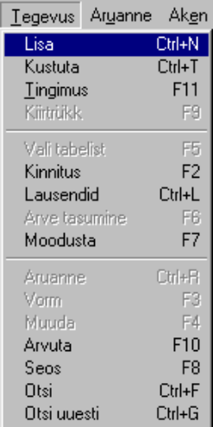

Lisa Ctrl+N
Kustuta Ctrl+T
Ülemises tabelis lisab/kustutab palgalise, alumises käsiloleva palgalise palgasumma.

Tingimus F11
Palgalehe valik, mille andmeid näidata.

Kinnitus F2
Kinnitab palgalehe, et teda otse muuta ei saa. Moodustab palgast pearaamatu lausendite tabelisse lausendid.

Lausendid Ctrl+L
Näitab palgalehest moodustatud lausendeid

Moodusta F7
Moodustab dokumentide osasse palga maksekorraldused ja kätte makstava palga kassaorderid. Käsk on kirjeldatud eraldi peatükis.

Arvuta F10
Arvutab käsiloleva palgalise või kogu palgalehe. Käsk on kirjeldatud eraldi peatükis.

Seos F8
Näitab käsilolevale palgalisele teistes väljamaksetes makstud summasid.

Palga nimekiri
Tabel Palga nimekiri esitab sama infot, kui palgalehtede tabel, kuid andmed on siin ühes tabelis koos. See lubab näiteks kiiresti sisestada paljudele palgalistele summasid.

Tegevus/Tingimus [F11] käsuga saab ette anda palgale, väljamakse ja palgalise osakonna palgalehe päisest ja päringu, mille andmeid näidatakse. Kui palgasumma ja objekt on tühi, näidatakse kõiki palgalehe andmeid.

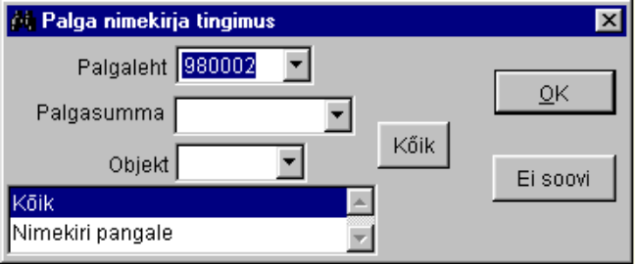

Fail/Print [Ctrl+P] käsuga saab trükkida valitud päringule vastavaid nimekirju.

Tabelit on mugav kasutada, kui on vaja muuta ühte ja sama summat paljude palgaliste juures. Tegevus/Tingimus [F11] käsuga saab siis ette anda ühe palgasumma.

Paljude palgaliste summade muutmine
Palga nimekirja saab kasutada ka paljudele palgalistele korraga palgasumma muutmiseks:

- Lisamise käsk küsib, kas lisada käsilolev palgasumma kõigile palgalistele või lisada vaid üks rida. Kõigile lisamisel lisatakse käsilolevale palgalisele topelt, teise rea peab siis hiljem eemaldama.
- Tegevus/Kustuta kõik käsuga saab kustutada ekslikult lisatud massridu.

Tükileht
Tükilehti kasutatakse tükipalga arvutuseks tööde lõikes. Iga tükilehe rea juures saab näidata ka, millise toote kuludesse see läheb. Seda saab kasutada omahinna leidmiseks.
Iga tükileht kuulub mingisse väljamaksesse. Enne tükilehe tabelit ilmuvast dialoogist peab selle valima.

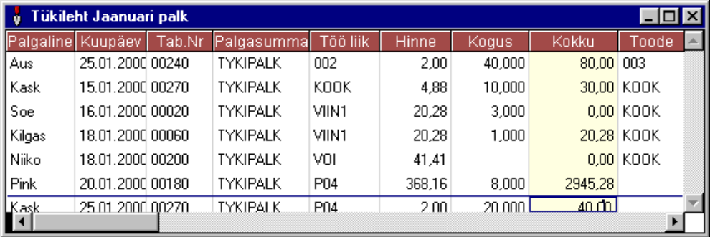

Tabeli väljad:

Palgaline
Tab. Nr.
Töötaja perenimi ja tabeli number palgaliste tabelist.

Kuupäev
Kulu tegemise kuupäev. Tootmises palga otse- ja kaudkulu käsud kasutavad seda kulu kuupäevana.

Palgasumma
Palgasumma kood, mis lisatakse palgalehele. Normaalselt TYKIPALK

Töö liik
Töö liigid antakse ette artiklite tabelis. Selle sisestamisel täidetakse nimetuse, hinde ja ühiku väljad vaikimisi väärtustega artiklite tabelist. Selle välja täitmine pole kohustuslik: töö hinde võib sisestada ka otse hinde veergu.

Hinne
Töö ühiku palk. Töö liigi sisestamisel täidetakse ostuhinnaga artiklite tabelist.

Kogus
Töö kogus.

Kokku
Siin on rea kogusumma, koos lisatasuga.

Toode
Toode, mille otsekuludesse see töö läheb. Tootmise omahinna arvutus korjab selle järgi toote otsekulud peale.

Objekt
Subjekt
Näitavad, mille kuludesse see töö läheb.

Kulukoht
Määrab, millistele kontodele palk, sotsiaalmaks, tööandja töötuskindlustus ning puhkustasu reserv kuluks lähevad.

Lisatasu %
Kui töö eest makstakse ka lisatasu, tuleb siia sisestada lisatasu protsent. Kui lisatasu protsent on täidetud, siis lisatakse palga arvutamisel juurde ka lisatasud koodiga TYKILISA.

Brigaadileht
Brigaadilehed võimaldavad jaotada tehtud tükitöid töötajatele.

Selle käsu korral ilmub kolmest tabelist koosnev aken, kus esitatakse brigaaditöö arvutamiseks vajalikud andmed.
Brigaadilehe päises trükitakse palgaleht, millesse nende lehtede andmed lähevad. Palgalehte saab valida Tegevus/Tingimus käsuga.

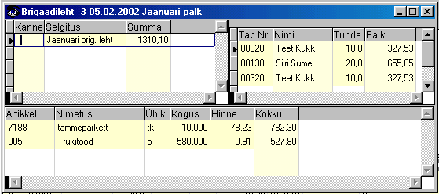

Vaikimisi on näha enamkasutavad väljad. Sisendvormis saab sisse lülitada täiendavaid välju.

Brigaadileht

Tabel esitab brigaadilehtede päiseid.

Selles tabelis on iga lehe kohta üks kirje. Tabelis liikumisel ilmuvad kahte ülejäänud tabelisse sellele brigaadilehele vastavad andmed.

Kanne
Lehe järjekorranumber.

Lehe summa
Arvutatakse brigaadilehe kinnitamisel.

Selgitus
Siia saab kirjutada vaba teksti tükilehe kohta.

Maha palk
Maha lisatasu
Siia saab sisestada tasud, mis võetakse enne summade jaotamist lehelt maha. Kasutatakse, kui mingi brigaadi liige saab kindla summa.

Brigaadi liikmed

Brigaadi liikmete tabeli sisaldab tööliste loetelu, kellele selle lehe alusel palk arvutatakse.

Tab. Nr
Nimi
Töötaja tabelinumber ja nimi. Sama töötaja võib olla siin tabelis ka mitu korda. Seda saab kasutada, kui iga päeva kohta eraldi töötunde sisestada.

Tunde
Siia tuleb sisestada tundide arv vm. kaal, mille järgi jaotatakse palgalisele palka.

Osalus %
Täiendav kaal, millega korrutatakse osalusprotsent läbi. Normaalselt 100.

Kokku
Palk
Lisatasu
Lehe kinnitamisel arvutatakse siia jaotatud summad.

Brigaadilehe tööd

Brigaadilehe tööde tabeli sisaldab brigaadi liikmete jaotatavad tööd.

Artikkel
Nimetus
Artikkel või töö, mida tehti. Artiklite tabelist.

Hinne
Ühiku hinne. Artiklile vastav ühiku hinne. Vaikimisi võetakse artiklite tabelist veerust “Ostuhind”.

Lisatasu %
Kui töö eest on ette nähtud lisatasu, saab siin sisestada lisatasu protsendi.

Palk
Lisatasu
Kokku
Rea täitmisel arvutatakse siia vastavad summad.

Töö võib minna kuluks kas tootele või siis kulukohale. Sellele vastavalt tuleb täita järgnevad kulu määravad väljad.

Toode
Kui tööd kasutatakse mingi kindla toote valmistamiseks, siis saab siia sisestada selle toote koodi. Omahinna arvutusel otsekulu lisamine korjab selle järgi tootele otse kulunud brigaaditöö maksumuse.

Kuupäev
Kulu tegemise kuupäev. Tootmises palga otse- ja kaudkulu käsud kasutavad seda kulu kuupäevana.

Kulukoht
Kulukoha kood. Tükipalga arvutamisel lisatakse see kood palgalehtede tabelisse tükipalga summa juurde.

Objekt
Subjekt
Näitavad, mille arvele läheb summa.

Kui leht on täidetud, tuleb see kinnitada Tegevus/Kinnitus käsuga. See arvutab välja lehe summad.

Brigaadileht palga arvutusel

Palga arvutusel lisatakse palgalehele brigaadilehelt palgasummad. Palgasumma koodiks pannakse BRIGPALK . Palgalehe juures täidetakse ära brigaadil liikmete järgi summa, lisaparameetri ja protsendi väljad. Neid saab kasutada brigaadipalga arvutusvalemi koostamisel.

Väljamaks
Väljamaksete tabelis hoitakse infot väljamaksete kohta. Seda tabelit kasutatakse palgalehtede lisamiseks ja kustutamiseks.

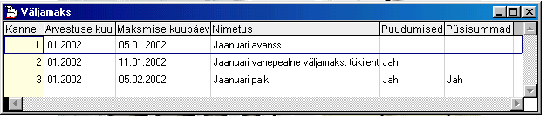

Kanne
Palgalehe number. Pannakse automaatselt. Vajadusel saab Seadista/Dokumendi lausendid Alusdokumendi “Palgaleht” juures veerus Järgmine ette anda numbri, millest toimub palgalehe numereerimine. Numbrit saab muuta ka Tegevus/Muuda [F4] käsuga.

Arvestuse kuu
Kuu, mille eest selles väljamakses palka arvestatakse.

Maksmise kuupäev
Kuupäev, millal see väljamakse makstakse välja palgalistele.
Väljamaksete järjestus maksmise kuupäeva järgi peab olema õige, kuna selle kuupäeva järgi tehakse kindlaks, millises järjekorras makstakse. See info on oluline tulumaksu jm. arvutamiseks, kui ühes kuus makstakse mitu korda.

Puhkus maksta kuni
Kuupäev, milleni maksta välja puudumiste tabelis olevat puhkused.
Kui täidetud, siis lisatakse palgalehele puudumiste tabelist maksmata puhkused, mis algavad enne seda kuupäeva.
Lisatkase puudumised millel väli “%” pole null.

Püsisummad
Kas lisada automaatselt püsisummad Palk/Püsisumma [Ctrl+O] tabelist juurde.
Kui välja väärtus on “Ja”, lisatakse püsisummade tabelist kõik palgalehe kuus aktiivsed summad palgalehtede tabelisse. Kui on tühi, siis püsisummade automaatset lisamist ei toimu.

Nimetus
Siia peab sisestama palgelehe lühikese nimetuse. Näiteks: “Jaanuar 2015 palk”. See nimetus trükitakse palgalehtedele ja aruannetele.
Siia tabelisse väljamaksete lisamise ja kustutamise käskudel on eriline tähendus: need lisavad ja kustutavad andmeid ka palgalehtede ja tükilehtede tabelitest.
Lisakäsud väljamakse tabelis

Tegevus/Kinnitus [F2]
Kinnitab palgalehe. Kinnitatud palgaleht on kollane.

Tegevus/Vali tabelist [F5]
Väljamakse registrisse saab palgalehelt, puudumise ja püsisummade tabelist liikuda otse käsuga Tegevus/Vali tabelist [F5].

Väljamakse registris olles omakorda Tegevus/Vali tabelist [F5] avab palgalehe. Kui palgalehe aken on suletud, avatakse see palgaleht, mille peal parasjagu ollakse.

Tegevus/Muuda
Tabelis olles saab ribamenüüst “Tegevus” kasutada lisaks erikäsku Tegevus/Muuda. Tegevus/Muuda lubab muuta kannete numbreid. Seda käsku saab kasutada vaid administraatori õigustega kasutaja. Enne kannete numbrite muutmist on soovitav teha andmetest varukoopia.

Väljamakse loomine
Palga maksmiseks peab kõigepealt looma uue väljamakse.
Uue loomine toimub kirje lisamise teel väljamakse tabelisse. Kui soovid lisamisel teha vanast koopiat, liigu sellele, millest lähtudes tahad teha uut.
Lisamiseks vali Tegevus/Lisa. Siis ilmub täiendav rippmenüü, millest pead valima, milline uus lisada.

Lisamise valikud:
Tühi
Moodustatakse tühi palgaleht, millele saab ükshaaval palgalisi juurde lisada.
Koopia
Käsilolevast väljamaksest (see, mille rea peal lisamise hetkel ollakse) moodustatakse uus palgaleht. Koopia tegemisel ilmuvad uude vana palgalehe palgalised. Kopeeritakse ka Palgasummad, mis on palgasumma tabelis märgitud püsisummadena. (Fail/Palk/Palgasumma/Iseloom on "Püsiv")
Kõik
Palgalehele lisatakse kõik tööl olevad palgalised Personal/Palgaline tabelist.
Tabelinumbri algusega
Küsitakse tabelinumbri algust ja lisatakse vaid selle numbriga algavad palgalised.

Enne lisamist küsitakse arvestuse kuud. Sisesta uue väljamakse arvestuse kuu ja aasta.
NB! Palgalehtede summade kuudeks pannakse sisestatud kuu ja aasta. Seega pead sisestama kindlasti selle kuu ja aasta, mille eest soovid palka maksta.

Palga maksekorralduste moodustamine
Palgalehest saab moodustada maksekorraldusi ja väljamakstava kassa väljamineku dokumente.

Pangast makstavateks summadeks on väljamaksmisele kuuluv summa, töötaja avalduse alusel kinnipeetavad elukindlustus, järelmaksud jm. summad. Panka kantakse Kulu-tüüpi summasid.

Palgasummade tabelis lahtris Klassid peab olema tähis “>“. Programm kannab panka vaid selle tähisega summad.

Kui kogu palk kantakse panka, lisa palgalehele ridadesse või püsisummasse palgasumma PANKA vm. Personal Palgaline tabelis täida arveldusarve konto. Kui saadad maksekorralduse otse pangaprogrammi, täida palgasuma tabelis ka Op. liik.

Kui palka makstakse kassast, lisa ridadesse palgasumma KASSAST

Moodustamiseks tuleb palgalehel või väljamakse registris minna sellele palgalehele, millest soovitakse moodustada.
Siis tuleb valida Tegevus/Moodusta [F7].

Moodustamise dialoog
Peale Tegevus/Moodusta valikut ilmub dialoog.

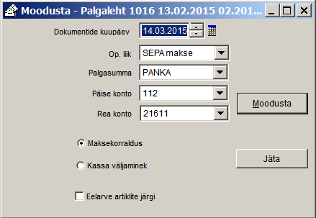

Dokumentide kuupäev
Mis kuupäev panna moodustatud dokumentide päisesse.

Op. liik
Dokumentide päisesse pandav liik. Kui soovid maksekorraldusi kanda panka, saad valida “SEPA makse”

Palgasumma
Mis palgasummast maksed moodustatakse, näiteks PANKA või KASSAST . Kui tühi, moodustatkase kõigi > klassiga summade kohta korraga

Päise konto
Rea konto
Moodustatud dokumendile pandavad kontod.

[ ] Eelarve artiklite järgi
Kui valitud, siis näidatakse väljamakstud palk võrdeliselt palgasummade tabelis toodud kuluartiklite lõikes. Moodustatud maksekorralduste ridadesse pannakse eelarve artikkel, iga artikli kohta tehakse eraldi rida. Seda kasutatakse, kui on vaja saada kassakulude aruannet.

Samast palgalehest võib moodustada ka mitu korda. Samuti saab moodustamise käsku kasutada moodustatud dokumentide kustutamiseks. Kui moodustatud dokumendid on olemas, küsib moodustamise käsk, kas kustutada vanad või moodustada uued.

Püsisumma
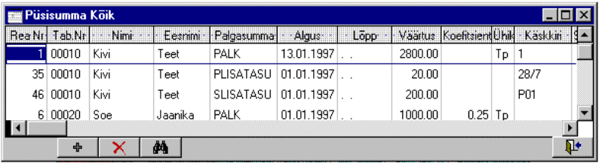

Püsisummades hoitakse palgalise enam-vähem püsivaid tulusid ja kulusid.

Püsisummade tabelis on:
- Palgamäärangud ja muutused
- Kindlad lisapalgad ja preemiad
- Muud tulud
- Muud kinnipidamised
- Määramised ja ümberpaigutamised personaliarvestuse jaoks. Saab näidata, kui muutuvad osakond ja ametikoht. Vastavatesse väljadesse tuleb sisestada uued väärtused.

Kui väljamaksete tabelis on lubatud püsisummade lisamine, lisab “Eeva” arvutamisel tabelist palgalehe kuus kehtivad püsisummad palgalehtedesse juurde.

Püsisummade tabeli väljad:

Rea Nr.
Püsisumma järjekorranumber.

Tab.Nr.
Eesnimi
Nimi
Töötaja, kelle kohta see tabeli kirje käib.

Palgasumma
Palgasumma, mille väärtust määratakse.

Algus
Mis kuupäevast hakkab summa kehtima.
Lõpp
Kuupäev, milleni summa kehtib. Võib olla tühi.

Väärtus
Summa väärtus.

Ühik
Palga ühik. Selle väärtus pannakse summa lisamisel palgalehtede tabelisse ühiku väärtuseks. Veeru väärtused on kirjeldatud peatükis “Palga ühik”.

Kui summaks on “PALK”, siis selleks et “Eeva” arvutaks ise tööpäevade arvu, peab siin olema “Tp Tööpäevad arvutatakse”.

Selgitus
Selgitus summa kohta. Siia võib kirjutata lühikese selgituse selle kohta, mille järgi või eest see summa on määratud.

Käskkiri
Käskkirja nimi Personal/Käskkiri tabelist, millega summa on määratud. Selle järgi grupeeritakse käskkirjade tabelis dokumendid kokku.

Töötunde päevas
Kui töötundide arv päevas pole 8, siis tuleb siia sisestada töötaja arvestuslik töötundide arv päevas.

See väli tuleb täita ainult juhul, kui arvestuslik töötundide arv päevas pole 8 või kui töötaja töötab mitmel kohal. Väli tuleb täita ainult palga real. Lisapalga jms. korral ei tohi seda välja täita.

Näitab, mitu tundi vastavalt töölepingule töötab palgaline päevas. Seda kasutatakse statistika aruandes täistööajale taandatud summaarse töötundide arvu leidmisel.
See väli tuleb täita vaid nende summade juures, mis on aluseks tööaja leidmisel (palk, kohakaaslustasu). Teiste summade juures (lisapalk, kinnipidamised) seda välja ei tohi täita.
Kui palgaline töötab poole kohaga, sisestatakse siia normatiivne töötundide arv (4).

Osakond
Osakond, kuhu töötaja kuulub.

Kulukoht
Objekt
Subjekt
Need väljad pannakse püsisumma automaatsel lisamisel palgalehele samanimeliste väljade väärtusteks. Need väljad on kirjeldatud palgalehtede tabeli kirjelduses.

Kui inimese summa muutub, tuleb muutunud summa jaoks lisada uus kirje juurde ja panna välja "Alates" kuupäeva, millest alates see uus summa hakkab kehtima.

Sellesse tabelisse saab infot sisestada ka personali käskkirjade tabelist.

Palga arvutamine
Palga arvutuse saab käivitada palgalehel, väljamakse või palga nimekirja tabelis Tegevus / Arvuta või Tegevus/Aruanne käsuga. Tegevus/Aruanne näitab peale arvutamist ka aruannet.

Käsku pead kasutama, kui oled teinud mingeid parandusi. Enne käsu käivitamist kontrolli, et kõikides tabelites oleksid arvutuse lähteandmed õiged.
Kõigepealt ilmub dialoog, kus saad näidata, milliste töötajate palk arvutada.
Palga arvutamisel kustutatakse kõigepealt kõik automaatselt lisatavad summad, peale seda lisatakse nad uuesti ja peale seda arvutatakse. Kui katkestada arvutamine Esc klahviga, siis automaatselt lisatud summad jäävad arvutamata.

Palga aruanne
Palga aruanded paiknevad menüüs “Aruanne”.

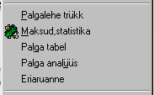

Palgalehe trükk
Palgalehe aruandess on koondatud aruanded, mille jaoks on vaja valida ühte palgalehte.

Maksud, statistika
Selle valiku all paiknevad mitmesugused palgaga seotud nimekirjad ja aruanded:

Palga maksmine:

- Palgalipikud. Antakse kord kuus igale inimesele, et ta näeks, kuidas on talle palk arvutatud. Kui ei taha mingit summat palgalipikul näidata (arvutatud ja kinni peetud avansi näitamine moonutaks palgalipiku sisu), siis peab selle summa klassiks summade kirjelduse tabelis olema pandud E täht. E klassiga summasid ei trükita palgalipikule.

Maksud:

- Maksudeklaratsioon vorm TSD. Perioodiks tuleb anda väljamaksmise periood (väljamakse registriks veerg “Välja maksta”). Isikud grupeeritakse maksudeklaratsioonile kokku isikukoodide järgi. Üks palgaline võib seega olla mitme erineva tabelinumbriga.
- TSD palgaliste kaupa esitatavad lisad 1, 2 ja nende lisalehed.
- Maksudeklaratsioon E-maksuametile.

Maksudeklaratsiooni esitamine e-maksuametile
Arvuta palgad ja TSD lisad.

Vali

Aruanne
Maksud,statistika
TSD Maksudeklaratsioon
TSD XML moodustamine
Vaatlus

Näita faili nimi ja vajuta Säilita.

Laadi moodustatud fail e-maksuametisse üles.

Osalise tööajaga töötaja tööaja normi deklareerimine
Osalise tööaja tööaja normi saab näidata veerus

Fail
Palk
Püsisumma
Töötunde päevas

Sinna saad sisestada palga ja lisatasu ühel real 8-tunnise täispäeva arvestuses tundide arvu.
Näiteks, kui tööaja määr on 0.50 , saad sinna sisestada 4

Palgalipikute masspostitus
Palgalipiku jm. tõendi masspostituseks toimi järgmiselt:

1. Personal/Palgaline tabelis täida palgaliste meiliaadressid nendele palgalistele, kellele soovid postitada.
2. Aruande dialoogis vajuta nupule “Meili palgalistele”.
3. Eeva moodustab kliendihalduse kirjade tabelisse kirjad. Neid saad üle vaadata ja ära saata.

Palga tabel
Palga tabeli all paiknevad järgmised aruanded:
- Palga tabelid. Muutuva veergude arvuga.
- Palgakaart. Trükitakse aasta lõpul ja säilitatakse pensioni jaoks.
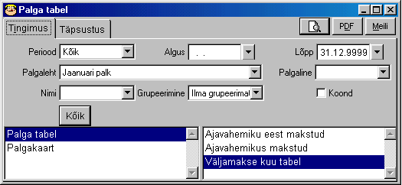
Palga tabeli aruande valikul saab täiendavalt valida, millist palga tabelit soovitakse.
Palgalehe tüübi valikud:
Ajavahemiku eest arvestatud
Näitab perioodi eest arvestatud summasid, tekkepõhine.
Tehakse palgalehe real oleva veeru "Kuu" järgi.

Ajavahemikus makstud
Tehakse väljamakse tabeli veeru "Maksmise kuupäev" järgi.
Trükib palga tabeli nende väljamaksete kohta, mille väljamaksmise kuupäev jääb perioodi vahemikku. Näiteks, kui periood on üks päev, saab näha, kui palju raha kulub palga maksmiseks antud kuupäeval.

Väljamakse kuu tabel
Tehakse väljamakse tabeli veeru "Arvestuse kuu" järgi.
Kasutatakse, et näha, kui palju on palka kulusse kantud, kui palk kantakse alati väljamakse kuu kulusse.
Palga tabelid on muutuva veergude arvuga. Trükitakse vaid nendele summadele vastavad veerud, mille väärtus pole null. Maksimaalne veergude arv palgatabelites on 254.
Kui palga tabelid on laiemad kui leht, jaotab programm need osadeks, et nad mahuksid ära. Osadeks jaotamisel kasutatakse programmi parameetrites Muu antud tähemärkide arvu leheküljel.
Grupeerimise valikud:
Ilma grupeerimata
Trükib isikud ja palgalehed eraldi. Tabelis on näha iga palgalise iga palgalehe eest arvutatud summad.

Palgalehe kaupa
Isikud grupeeritakse palgalehtede kaupa, sama palgalehe numbriga summeeritakse. Tabelist saab näha, kui palju on iga palgalehega palka arvutatud.

Palgalehe koond
Iga väljamakse kohta trükitakse üks rida, kus on näha selle palgalehe summad.

Palgalise koond
Trükitakse osakondade ja isikute kaupa. Näete, kui palju igas allüksuses igale töötajale on summasid kulunud.

Objekti koond
Trükitakse objektide koondandmed.

Kuu koond
Trükib palgalehtede tabelis iga summa juures oleva "Kuu" väljade kaupa.

Palgakaart
Palgakaardil on näha palgaandmed, mis vastava isiku kohta arvutis on, samuti ametikohad ja puudumised. Neid kasutatakse, et saada ülevaadet, kui palju ja millal on palka makstud.
Palgakaart trükitakse väljamakse registris oleva Arvestuse kuu järgi.
"Eeva" kasutamisel pole vaja käsitsi palgakaarte pidada, palgakaardi saab vajadusel alati välja trükkida. Palgakaardil ei näidata K klassi summasid.
Palgakaardid tuleb aasta lõpul välja trükkida ja säilitada.

Palga analüüs
Palga analüüsi all paiknevad ametite kaupa palga aruanded.
Töötasu tabel
Töötasuliikide kaupa summad. Kasutab palgasumma tabelis toodud palgasumma liike. Annab ülevaate arvestatud palkadest, lisatasudest, preemiatest ja puhkusrahadest palgasumma tabelis toodud liikide järgi.

Palga lausendid
Näitab, millistest palgasummadest on mingi lausend moodustunud.

Palgasummad ja kulukohad
Kasutatakse palgakulude aruande saamiseks enne pearaamatusse konteerimist.

Palga ja puhkustasu riigieelarvest hüvitamise andmikud
Riigile esitatavad andmikud.

Andmiku “Riigieelarve vahenditest puhkusetasu hüvitise taotlemiseks” kasutamine:

1. Kasuta Personal/Puudumine tabelis puudumiste kohta palgasummasid LAPSEP3P, LAPSEP6P, LAPSEPISA, ALAPUHK, INVAPUHK

2. Personal Puudumine tabelis täita veerud:

Selgitus
Lapse või ema nimi.

Isikukood
Lapse või ema isikukood

Per.algus
Per.lõpp
Tööaasta, mille eest puhkust antakse. Isapuhkuse puhul ei täideta.

Eriaruanne
Valikut "Eriaruanne" kasutatakse maksudeklaratsioon vorm TSD lisade ja muude eriaruannete koostamiseks.
TSD põhivorm ja TSD E-maksuametile kasutavad selle tabeli andmeid. Seega peab enne maksudeklaratsioon vorm TSD põhivormi trükki need lisad olema koostatud.

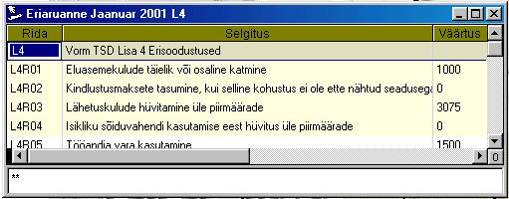

Aruande päises on näha kuu, aasta ja vormi tähis, mille kohta tabel on.

Rida
Rea tähis. Rea alguses on lisa number: L4 tähendab lisa 4 jne.

Selgitus
Rea informatiivne tekst, aruandesse seda ei trükita.

Väärtus
Arvutatud või sisestatud väärtus. Seda võib käsitsi täita, kuid arvuta käsk arvutab kollased lahtrid üle.

Skript
Siia saab sisestada arvutusvalemi või Eevaskripti programmi arvutuseks. Kui see on täidetud, muutub rida kollaseks. See on tunnuseks, et selle rea veergu "Väärtus" ei tule midagi sisestada.
Avaldises saab kasutada ERIKUU() ja ERIARU() funktsioone, mis on kirjeldatud lisade peatükis.

Kui avaldise esimene rida on
NOTE
siis võib sinna sisestada eevaskriptis programmi. Skripti poolt tagastatav väärtus pannakse lahtrisse Väärtus.

Deebet
Kreedit
Konto numbrid. Kui need on täidetud, ning aruande skript seadistatud, siis arvutuse käsk moodustab pearaamatusse vasta rea kohta lausendi.

Erikäsud eriaruande tabelis:

Tegevus/seos [F8]
Kasutatakse skripti veeru muutmiseks.

Tegevus/Tingimus [F11]
Lubab valida kuu ja deklaratsiooni vormi, mida näidatakse.

Tegevus/Moodusta [F7]
Moodustab käsilolevast aruandest teise kuu eriaruande. Samuti lubab mingit kuud kustutada, kui peale moodustamist ilmuvas dialoogis valida "Kustuta".

Tegevus/Kinnita [F2]
Kinnitab aruande. Arvutab käsiloleva aruande käsiloleva kuu kohta. Täidab Väärtuse lahtrid nendel ridadel, milledel on avaldis olemas. Arvutatakse vaid käsiloleva aruanne (need read, mille tähis langeb kokku käsiloleva reaga).

Fail/Print [Ctrl+P]
Trükib eriaruande. Enne trükki saab valida ka perioodi ja aruandevormi.

Maksudeklaratsioon TSD lisade koostamine
Deklaratsiooni lisade 4 kuni lisa 8 täitmiseks:

- Ava Aruanne / Eriaruanne
- Vali Tegevus / Tingimus alt aruanne, millest soovid moodustada (näiteks 201901 L4 - lisa 4 jaoks)
- Vali Tegevus / Moodusta ja sisesta kuu ja aasta, mida soovid (02 2019)
- Vali Tegevus / Tingimus alt uus kuu (201902 L4 – veebruar 2016 jaoks)
- Täida aruande valge taustaga read
- Vali Tegevus / Arvuta aruande muude ridade arvutamiseks
- Kontrolli aruanne üle.
- Vali Fail/Print deklaratsiooni lisa trükkimiseks

TSD Lisa 7 moodustamine

TSD lisa 7 s tuleb täida read L7008 , L7009 ja L7010 :

7009 – 14% määraga summa
7010 – 20% summa
7008 peab olema nende kahe rea summa.

TSD INF 1 vormide moodustamine

Nimekiri / Kontplaan

Lisa kontod:

21621 Dividendivõlad 20%
21622 Dividendivõlad maksesoodustusega (14%)

Nimekiri / Klient
Lisa dividendide saajad ja täida väljad: Riigi kood, reg. number (sisesta siskukood), tänav, piirkond, postiindeks, e-post

Dokument / Maksekorraldus
Lisa dividendide maksekorraldused ja ritta sisestada kontod 21621 või 21622.
Kinnita maksekorraldused.

TSD XML faili lisatakse siis INF1 lisad saajate kohta.

Maksuvaba miinimum
Selles tabelis esitatakse igal kuul muutuda võivad parameetrid.

Kuu
Kuu ja aasta, mille maksuvaba miinimumiga on tegemist.

Miinimumpalk
Kehtestatud miinimumpalk sellel kuul.

Sotsmaksu miinimum
Palk, mida kasutatakse sotsmaksu miinimumi leidmiseks.

Kulukoht
Kulukohtade tabelis on palga kulukohtade loetelu. Kulukohti saab kasutada näitamiseks, millistele kontodele lähevad palk ja arvestatavad maksud kuluks.
Samuti saab kulukohti kasutada puhkustasu ja avansi konteerimisel.
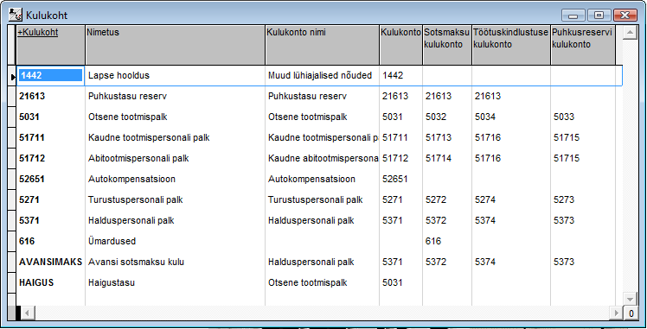

Tabelis on järgmised väljad:

Kulukoht
Kulukoha tähis. Selle abil näidatakse palgalehtede tabelis kulukoht.

Kulukonto nimi
Kulukonto
Konto, kuhu läheb summa kuluks. Kasutatakse palga konteerimisel, kui palga lausendite tabelis on vastav eritähis.

Sotsmaksu kulukonto
Konto, kuhu lähevad kuluks sotsmaks. Kasutatakse konteerimisel, kui palga lausendite tabelis on vastav eritähis.

Töötuskindlustuse kulukoht
Konto, kuhu läheb tööandja töötuskindlustusmaks kuluks.

Puhkusreservi kulukonto
Puhkustasu reservi kulu konto. Saab kasutada palga konteerimisel. Tootmise moodulis omahinna arvutusel otsekulu lisamine lisab selle järgi puhkustasu reservi kulu juurde.

Puhkusreservi sotsmaksu kulukonto
Puhkusreservi töötuskindlustuse kulukonto
Kontod, kuhu läheb kuluks puhkureservi sotsmaks ja töötuskindlustus.

Sotsmaksu Allikas
Sotsmaksu Eel. Artikkel
Sotsmaksu Funktsioon
Sotsmaksu Projekt
Klassifikaatorid, mida kasutatakse palga konteerimisel, kui palga lausendite tabelis on klassifikaatoriks näidatud “Kulukohast sotskindl”:
Kui vastav klassifikaator on kulukoha tabelis täidetud, pannakse see lausendi juurde. Kui vastav klassifikaator on kulukoha tabelis täitmata, siis võetakse see palgalehe realt.
Seda kasutatakse kui Eelarve artikkel või muu ülaltoodud neljast klassifikaatorist on sotsmaksu puhul erinev palgasumma juures olevast kulu klassifikaatorist.

Töötuskindlustuse Allikas
Töötuskindlustuse Eel. Artikkel
Töötuskindlustuse Funktsioon
Töötuskindlustuse Projekt
Klassifikaatorid, mida kasutatakse palga konteerimisel, kui palga lausendite tabelis on klassifikaatoriks näidatud “Kulukohast töötuskin”:
Kui vastav klassifikaator on kulukoha tabelis täidetud, pannakse see lausendi juurde. Kui vastav klassifikaator on kulukoha tabelis täitmata, siis võetakse see palgalehe realt.
Seda kasutatakse kui Eelarve artikkel või muu ülaltoodud neljast klassifikaatorist on arvestatud töötuskindlustusmaksu puhul erinev palgasumma juures olevast kulu klassifikaatorist.

Preemiareservi kulukonto
Preemiareservi sotsmaksu kulukonto
Preemiareservi töötuskindlustuse kulukonto
Näitavad, kuhu kantakse kuludesse preemiareserv.

Järgmisi välju kasutab vaid toomise mooduli omahinna arvutus:

Sotsmaksu %
Sotsiaalkindlustuse protsent. Tootmise moodulis omahinna arvutusel otsekulu lisamine lisab nende järgi sotsiaalkindlustuse otsekulu.

Puhkusreservi %
Tootmise moodulis omahinna arvutusel otsekulu lisamine lisab selle järgi puhkustasu reservi kulu juurde.

Palgasumma
Palgasummade tabel sisaldab palga arvutamiseks kasutatavate summade kirjeldused.
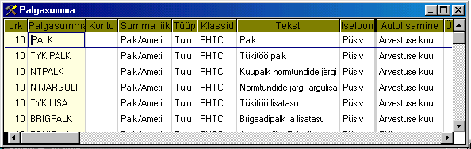

Jrk
Summa järjekorranumber. See määrab ära, mis järjekorras summad arvutatakse ja tabelitesse trükitakse.
Summade arvutamise järjekord on oluline: näiteks peavad kõik tulud ja tulumaksu vähendavad kulud olema väiksema järjekorranumbriga kui tulumaks, kuna tulumaksu arvutamiseks on vaja nende summasid teada.

Palgasumma
Tähis, mis on antud sellele summale. Sellega tähistatakse summat teistes tabelites.

Summa liik
Palgasumma liik. Liiki kasutatakse palga analüüsi aruannetes summade eraldamiseks. Kui liik on täitmata, siis need summad analüüsi aruandesse ei ilmu.

Väljamakse liik
Mitteresidendi väljamakse liik
Väljamakse liigid maksuameti klassifikaatori järgi. Kasutatakse maksuametile deklaratsiooni koostamisel.
Neid tulusid, mida ei näidata palga aruannetes (komandeeringud) jm. tuleb tululiigiks panna 00 - Maksuaruandes mittenäidatav (kulude hüvitamine)

Tekst
Tekst, mis trükitakse summa kohta palgalehtedele ja palgalipikule.

Tüüp
Summa tüüp. Väärtused võivad olla:

Tulu - summa on tulu
Kulu - summa on kulu

Iseloom
Summa iseloom. Väärtused võivad olla:
Püsiv - uue väljamakse loomisel vanast kandub see summa edasi.
Ühekordne - uue palgalehe loomisel ei kandu see summa vanast edasi.

Pidev - summa lisatakse alati palgalehele, kõigile palgalistele. Seda kasutatakse maksude jm. summade lisamiseks, mis peavad olema alati.
Pidevaid summasid lisatakse vaid T, W A, V ja C klassidega palgasummadele. See vähendab sots ja tulumaksu tühjade ridade arvu palgalehel
Selle, mitu pidevat summat isikule lisatakse, määrab ära veerg “Autolisamine”

Klass
Klasside loetelu, millesse summa kuulub. Summade klassid on kirjeldatud klasside tabelis. Summade klasside sisestamiseks trükitakse klasside tähised suvalises järjekorras. Näiteks väärtus PHT tähendab, et summa läheb arvesse puhkus-, haigustasude ja tulumaksu arvutamisel.

Ebaregulaarne
Kui on märgitud, siis palga statistikaaruanne näitab vastavaid summasid ebaregulaarsete tasude ridadel.

Ühik
Ühik, mis pannakse automaatselt lisatud summa korral palgalehtede tabelisse välja “Ühik”. Veeru sisu on kirjeldatud peatükis “Palga ühik”.
Näiteks puhkuse juures võib sinna sisestada “Puhkuspäevad”. Siis trükitakse töötajale palgalipikule puhkuspäevade arv.

Autolisamine
Näitab, mitu rida ja kuidas lisab programm palgalehele palgasumma automaatsel lisamisel (kas püsisummade tabelist või siis pidevate summade korral)

Lubatavad väärtused:

Arvestuse kuu - Lisatakse väljamakse tabelis veeru "Arvestuse kuu" järgi. Summa lisatakse isiku palgalehele vaid ühe reana. Kasutatakse näiteks summa PALK korral, kui lisatakse kuupalk. Kasutatakse tulude ja kulude korral.

Ei lisa - Summat ei lisata püsisummade tabelist. Kasutatakse summadega, mille puhul püsisummades antakse ette normatiivne väärtus. Selliseks on näiteks tunnipalga norm. Kasutatakse tulude korral

Kõik kuud - Summa lisatakse kõigi isiku summade kuude eest. Kui palgalehel on mitme kuu summad, siis lisatakse see summa nende kõigi kuude eest. Kasutatakse, kui on vaja summat kinni pidada tekkepõhiselt (arvestuse kuu) iga kuu eest eraldi. Kasutatakse kulude korral.
Eraldi kõik kuud - Igale kulukohale, klassifikaatorile ja kuule lisatakse eraldi rida juurde.

Kogu periood
Kasutatakse püsisummade tabelist palgasumma lisamisel. Selle valiku korral lisatakse püsisummade tabelist samale palgalehele iga perioodi kuu eest rida. Seda kasutatakse aastapreemiate jms. korral, mida käivad mitme kuu eest.

Järgnevad valikud “Maksmise kuu” ja “Eraldi maksmise kuu” on ühilduvuseks vana programmiga ning neid mitte kasutada. Nende asemel kasutada vastavalt “Arvestuse kuu” ja “Eraldi kõik kuud”:

Maksmise kuu - Lisatud summa kuuks pannakse väljamakse registrist maksmise kuupäeva kuu ja aasta.

Eraldi maksmise kuu - Igale kulukohale ja klassifikaatorile lisatakse eraldi rida. Kuuks pannakse maksmise kuu. Seda kasutatakse sotsmaksu lisamisel, kui sotsmaksu on vaja kanda kuluks ja arvestada iga klassifikaatori lõikes eraldi.

Juhul, kui Veerus "Autolisamine" on "Eraldi maksmise kuu" või "Eraldi kõik kuud" ning mingi klassifikaator on täidetud, siis pannakse palgalehe reale see klassifikaator. Kui klassifikaatorid on erinevad või täitmata, lisatakse iga klassifikaatori kohta eraldi rida.
Kindla objekti kasutamine lubab näiteks sotsmaksule panna teise eelarve artikli.

Konto
Palgasumma konto. Kasutatakse konteerimisel, kui palga lausendite tabelis on vastav tähis. Maksekorralduste moodustamisel pannakse see konto moodustatud maksekorralduse ridadesse.
Kulude puhul on siin konto, kus toimuvad kulu kinnipidamise arveldused (konto “Muud võlad töövõtjatele” jm. kulude kinnipidamiste kontod).
Haiguste jm. sotsiaalhüvitiste korral on kontot, kus toimub hüvitise arvestamine (konto “Arvestatud haigutasu”).

Vastandkood
Kasutatakse koos puhkustasuga puhkuse alguseni palga maksmiseks. Kui on puhkuse juures täidetud, siis puhkuse lisamisel lisatakse juurde ka vastav palgasumma (tavaliselt PALK). Tööpäevade arvuks pannakse päevade arv kuni puhkuse alguseni.

Objekt
Subjekt
Allikas
Eel. artikkel
Funktsioon
Projekt
Klassifikaatorid, kus arvestatakse palgasummat. Kasutatakse konteerimisel, kui palga lausendite tabelis on vastav tähis.
Kasutatakse ka kassakulude jälgimisel, kui palga maksekorraldusi moodustatakse eelarve artiklite lõikes. Näitab, milliselt eelarve artiklilt see summa kuluks läheb. Palga maksekorralduse moodustamisel pannakse maksekorralduse ridadesse.

Palgasummade automaatse eraldi lisamisel, kui väärtus on täidetud, pannakse need ka palgalehe ridadesse. See on kirjeldatud peatükis “Klassifikaatorite täitmine palgasumma automaatsel lisamisel ”.

Akna allosas paikneb palgasumma avaldise väli.

Avaldis
Palgasumma avaldis. Selle järgi arvutatakse palga arvutamisel palgasumma väärtus.

Eraldi akendes paiknevad palgalehe protsendi ja lisaparameetri veergude arvutamise avaldised. Neid saad avada F8 klahviga.

Protsendi avaldis
Protsendi avaldis. Kui täidetud, arvutatakse palga arvutamisel selle järgi välja “%,Tööl” väärtus.
Kasutatakse päevade arvu näitamiseks jm. juhtudel.

Lisaparameetri avaldis
Lisaparameetri avaldis. Kui on täidetud, siis arvutatakse palga arvutamisel selle järgi palgalehtede tabelisse lisaparameeter.
Kasutatakse päevatasu näitamiseks jm. juhtudel.

Palgasummade avaldistes kasutatavad erifunktsioonid ja muutujad on kirjeldatud “Eeva” tehnilises juhendis.

Summade kirjelduse tabelis peavad kõik Tulu-tüüpi summad paiknema enne Kulu-tüüpi summasid. Selleks peavad summadel olema sobivad järjekorranumbrid.

Klassifikaatorite täitmine palgasumma automaatsel lisamisel
Kui palgasumma tabelis on klassifikaator täidetud, siis lisatakse palgalehele alati selle klassifikaatori kood.
See lubab sotsiaalmaksu konteerimisel näidata sotsmaksule eraldi eelarve artikli.
Juhul, kui veerus "Autolisamine" on "Eraldi maksmise kuu" või "Eraldi kõik kuud" ning palgasumma tabelis on mingi klassifikaator täidetud, siis pannakse see palgalehe reale. Kui on täitmata, tehakse iga palgarea klassifikaatori kohta eraldi rida.
Kindla klassifikaatori kasutamine lubab sotsiaalmaksule panna teise eelarve artikli kui näiteks palgal.

Palgasumma klass
Käsu “Klass” valikul ilmuvas tabelis on toodud palgasummade klassid.

Summade klasse kasutatakse palgasummade ühiste omaduste näitamiseks arvutusvalemite, konteerimise ja väljatrükkide jaoks.

Klass
Klassi tähis.

Nimetus
Klassi kirjeldus. Tekst, mis iseloomustab vastavat summa klassi.

Seda, millistesse klassidesse mingi palgasumma kuulub, näidatakse summade kirjelduse tabelis iga summa juures. Tavalised klassid on kirjeldatud järgmises paragrahvis.

Tabelis toodud klassid on reserveeritud programmi poolt ning neid muuta ei saa. Vajadusel saab kasutaja lisada klasse, kasutades klasside tähisena numbreid nullist kuni üheksani jm. märke.

Klasside tähised
Kirjeldame palga klasse, mis on paika pandud programmi algsel paigaldamisel palga lausendite tabelis, palgasumma tabeli valemites või on programmi sisse ehitatud.

Tulude klassid
Tulude klassid näitavad tulu allikat.

Põhitöötajate palk (P)
Palgad, lisatasud, preemiad jm. Samuti läheb arvesse keskmise järgi puhkustasu arvutamisel. Kantakse kuludesse palgalehtede tabelis näidatud kulukohale.

Lepingu, juhatuse liikme tasu (Q)
Nagu palk, kuid puhkustasu reservi ei arvestata.

Puhkustasu (R)
Puhkus, mis makstakse puhkustasu reservist. Kantakse tagasi puhkustasu reservist.

Haigus, lapsepuhkus (S)
Sotsiaalfondi puudumine. Seda kasutatakse vaid päevade arvestamisel. Haiguste korral võetakse selle klassi puudumise päevad välja.

Avanss (A)
Tulu on avanss, mis võetakse arvutatud palgast maha mingis hilisemal palgalehel.

Tasud peale palga (D)
Autokompensatsioon, renditasu, komandeeringu raha, tasu elukindlustuse arvutamise eest, bensiiniraha, sõiduraha. Kantakse palgalehtede ridades olevale kulukohale.

Iga tulu juures peaks olema üks ja ainult üks ülaltoodud tulu allika klassidest.

Tulude tunnused:

Tulude tunnused näitavad tulu maksustamist. Kui vastavat tunnust pole, siis sellele vastavalt maksu ei arvestata.

T Läheb arvesse tulumaksu arvutamisel.

C Läheb arvesse sotsiaalmaksu ja kogumispensioni arvutamisel.

J Läheb arvesse töötuskindlustuse arvutamisel.

Kulude klassid

V Vähendab tulumaksu, s.t. võetakse arvutatud tulude summast maha enne tulumaksu leidmist. Sellise klassiga tulud peavad paiknema tabelis enne tulumaksu.
O Sotsiaalmaks
M Isiku tulumaks.

> Summast moodustatakse maksekorraldus.

W Väljamakstud avanss.

L Kinnipidamised peale tulumaksu
Muud kinnipidamised.

Puudumiste klassid (kui summa kood on puudumiste tabelis)

S Haigus, lapsepuhkus. Keskmiste arvestamisel S klassi puudumiste päevad arvestamata. Sellise klassiga on haigused, lastepuhkused.

U Puudumine võib kattuda teiste U klassi puudumistega. Näitab, kas selle summaga tähistatud puudumine puudumiste tabelis võib kattuda teiste sellise klassiga puudumistega. Kattuvaid puudumisi kasutatakse haridusasutustes, kui üks inimene saab õpetaja, kasvataja ja ringijuhtide palka. Selle inimese puhkused kolme erineva palga järgi võivad kattuda.

F Puudumised, mille jooksul tööleping ei katke. Nende eest tuleb maksta sotsmaksu miinimumi, kui sotsmaksualune summa jääb alla sotsmaksu miinimumi. SOTSLISA valem kasutab seda.

Trüki keelamise klassid.

E Summat ei trükita palgalipikule. Kasutatakse summade AVANSS ja VMAVANSS korral, kuna summa AVANSS näitamine näitaks palgaks PALK + AVANSS, mis raskesti mõistetav lipiku saajatele.
K Summat ei trükita palgakaardile. Kasutatakse AVANSS tüüpi summade puhul, kui tahad, et palgakaardil "Kätte" veerg näitaks palgalehtede järgi väljamakstud summat, ilma avansita.
B Summat ei trükita palga koondtabelitesse. Kasutatakse mõnikord summa AVANSS korral: kui trükkida ajavahemiku eest makstud palga tabel, siis summade PALK ja AVANSS näitamine näitaks arvestatud palgaks PALK + AVANSS.
Ajavahemiku eest makstud palga koondtabelisse trükitakse B klassi summad siiski, kuid neid ei lisata “Arvestatud” ja “Kinni peetud” veergude summadesse.

Maksu klass
! Summat ei maksta palgalisele välja. Kasutatakse sotsiaalmaksu ning puhkustasu reservi arvestuseks igale töötajale eraldi.

Palga import
Palga import lubab lugeda palgalehele palgasummasid tekstifailist. Käsu käivitamisel ilmub dialoog, kus küsitakse faili, millest lugeda. Peale faili valikut lisatakse sellest failist käsiloleva palgalehe palgalistele juurde summasid. Faili formaat on kirjeldatud tehnilises juhendis.

Palga lausendid
Palga lausendite tabel kirjeldab, kuidas moodustatakse palgast pearaamatusse lausendid.

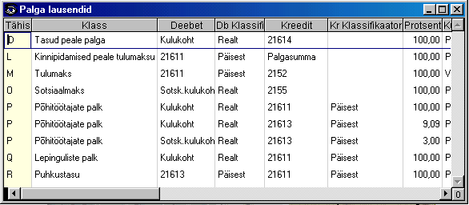

Tabelis on järgmised väljad:

Klass
Palgasumma klass, mida konteeritakse.
Palgasumma
Kui on vaja mingit kindlat summat konteerida, võib siia sisestada palgasumma, mida konteeritakse.
Deebet
Deebetkonto nimi
Määrab konteeringu deebetkonto number. Deebeti veerus on konto number või eritähis, mis on kirjeldatud järgmises paragrahvis.

Deebet Klassifikaator
Määrab konteeringu deebetklassifikaatorid. Peab olema üks järgmistest või tühi:
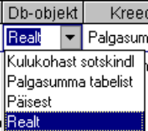

Realt
Palgalehe real toodud klassifikaatorid. Määravad, kuhu läheb palk kuluks.

Päisest
Palgalehe päises toodud klassifikaatorid. Määrab, mille arvestatud palk see on.

Palgasumma tabelist
Palgasumma juures palgasumma tabelis toodud klassifikaatorid. Kasutatakse, kui erinevatel palgasummadel on erinevad allikad.

Kulukohast sotskind
Objekti ja subjekti korral asendatakse samuti objektidega palgalehe ridadelt nagu Realt tähis korral. Allika, eelarve artikli, funktsiooni ja projekti korral asendatakse vastavate väärtustega kulukoha tabelist, kui kulukoha tabelis on vastav klassifikaator täidetud. Kui kulukoha tabelis on vastav klassifikaator täitmata, võetakse see palgalehe realt.
Seda kasutatakse, kui on vaja sotsmaks kanda palga kulust erinevatele klassifikaatoritele.

Kulukohast töötuskin
Analoogselt eelnevale, kuid töötuskindlustuse kohta.

Deebet Partner
Partnerikood, mis panna deebetkonto juurde. Kui on täidetud, siis pannakse see partnerikood, sõltumata veerus “Deebet klassifikaator” etteantust. Normaalselt on see veerg tühi. Siis võetakse partner nagu teisedki klassifikaatorid.

Kreedit
Kreeditkonto nimi
Kreedit Klassifikaator
Kreedit Partner
Kreeditkonto ja klassifikaatorid, analoogselt deebetkonto väljadele.

Protsent
Kui suur protsent summast kanda pearaamatusse. Tavaliselt on siin 100%, puhkustasu reservi moodustamisel aga 1/11 vastavast summast.

Kuupäev
Konteerimise kuupäev. Tähistab kuupäeva, millega moodustatakse summa autolausendid. Kindlate väärtustega väli, lubatavad väärtused:
“Per. lõpp” - Väljamakse tabelist veerg "Arvestuse kuu". Kasutatakse summade puhul, kui on vaja kanda palgalehe palk selle perioodi kuludesse.
“Välja makstud” - Väljamaksmise kuupäev. Väljamakse tabelist veerg "Maksmise kuupäev". Võib kasutada maksmisel tekkivate maksukohustuste konteerimiseks.

“Kuu” - Kuu palgalehtede tabelist. Kasutatakse, kui puhkustasu makstakse ette, kuid on vaja kanda järgmiste kuude kuludesse. Siis peab seda konteerima kahe lausendiga: kõigepealt kontole “Tulevaste perioodide kulud” kuupäevaga “Per.lõpp” ja lõpuks kontole “Kulud” kuupäevaga “Kuu”.

Palga konteerimisel peab arvestama veel järgmist:

- Kui palgalehe ridade tabelis on kliendi kood täidetud, tehakse lausendid ka klientide lõikes.
- Kui palga seadistuses on näidatud, et tuleb iga summa eraldi konteerida, moodustatakse igale summale eraldi lausendid.

Palga kontonumbrite eritähised

Palga lausendite tabelis on veergudes Deebet ja Kreedit kas kontode numbrid kontoplaanist või siis järgmised eritähised, mis konteerimisel asendatakse kontode numbritega.

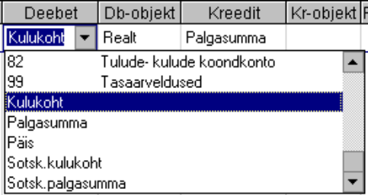

Palgasumma
Sotsk. Palgasumma
Töötusk.palgasummast
Need asendatakse vastavalt palgasumma tabelis olevate kontodega.

Kulukoht
Sotsk. kulukoht
Töötuskind. kulukoht
Summa ja palga maksude kulu kontod kulukoha tabelist
Puhkusreserv
Puhkusreservi sotsmaksu kulukonto
Puhkusreservi töötuskindlustuse kulukonto
Puhkusreservi ja puhkusreservi maksude kulukontod kulukoha tabelist.

Preemiareservi kulukonto
Preemiareservi sotsmaksu kulukonto,
Preemiareservi töötuskindlustuse kulukonto
Preemiareservi ja preemiareservi maksude kulukontod kulukoha tabelist.

Päis
Asendatakse palgalehe päises oleva arvestatud palga kontoga.

Puhkustasu reservi moodustamine
Palga väljamaksmisel moodustatakse puhkustasu ja maksude reserv. Reservi ei moodustata lepinguliste palkadest.

Puhkustasu reservi moodustamiseks on palga lausendite tabelisse lisatud järgmine rida.

Klass Deebetkonto Kreeditkonto %
Põhitöötajate palk Halduse puhkustasu reserv Puhkustasu reserv 12.16

Konservatiivsuse põhimõtetest lähtudes (parem tekkigu aasta lõpus täiendav kasum, kui kahjum) kasutab Eeva protsenti 12.16 , mis leitakse 11 kuu järgi:

(1+0.33+0.008)/11 * 100 = 12.16

Mõnikord kasutatakse ka protsenti 11.15, mis on arvutatud 12 kuu järgi:

(1+0.33+0.008)/12 * 100 = 11.15

Puhkustasu reservi kasutamine
Puhkusreservist makstavate tasude klassiks on R. Kuna reserv on juba kuluks kantud, siis ei tohi olla puhkuse klassiks P.

Puhkustasu maksmisel tehakse R klassi summadega reservist puhkustasu arvestamise konteeringud.
Puhkuse väljamaksmisel võib puhkustasud konteerida niimoodi:

Klass Deebetkonto Kreeditkonto %

Puhkustasu puhkustasu reserv arvestatud palk 100.00
Puhkustasu puhkustasu reserv arvestatud sotsiaalmaks 33.00

Riigipüha
Siin tabelis peavad olema toodud riigipühade kuupäevad. Palgaarvutamise funktsioonid RIIGIPYHI() JA TOOPAEVI() kasutavad selle tabeli infot.

Püha
Riigipüha kuupäev.
Nimetus
Riigipüha nimetus.
Normtundide vähendus
Näitab, mitu tundi on sellele riigipühale eelneval tööpäeval vähem töötunde. Vastavad riigipühad on seaduses loetletud. Kasutatakse normtöötundide arvu leidmisel.

Perioodi kinnitus
Selle käsuga saab kinnitada palju palgalehti. Käsk küsib kuude vahemikku ning kinnitab väljamaksed, mille arvestuse kuu on toodud vahemikus.

Maksuvaba tulu arvestus
Programm leiab maksmise kuu brutotasu koos töötuskindlustuse, kogumispensioniga, kuid ilma kinni peetud avansita.
Maksuvaba tulu arvestus tehakse vaid kuu piires, ka kuus varem makstud summadelt.

Maksuvaba tulu etteandmine töötaja avalduse põhjal

Vaikimisi arvestatakse maksuvaba tulu vastavalt seadusele: alla 1200 euro puhul 500,
kuni 2100 eurot puhul vastavalt maksuameti avaldisele proportsionaalselt ja üle 2100 euro puhul 0.

Töötaja võib avaldusega kuu maksuvaba tulu summat vähendada. See sisestatakse siis püsisumma tabelisse maksepõhiselt. Kui töötaja avaldust ei kirjuta, siis pole seda vaja püsisummadesse sisestada.

Püsisumma tabelis antakse TMVABA koodiga töötaja avalduses näidatud maksuvaba summa.
Täida kood TMVABA, töötaja tabelinumber, alguse kuupäev ja väärtus. Väärtuse veerus anna töötaja avalduses näidatud maksuvaba tulu summa. See ei tohi olla rohkem kui 500
Püsisumma tabelis TMVABA real jäta kulukoht, lõpp, klassifikaatorid, ühik, klient, töötunde päevas, ametikoht täitmata. Selgituse veergu võid kirjutada töötaja avalduse andmed.

Püsisumma tabelis toodu väärtust kasutatakse vaid juhul, kui see on väiksem kui programmi poolt arvutatud maksuvaba tulu.
Kui kuu tulu järgi tuleb vähem maksuvaba tulu kinni pidada, kui püsisumma tabelis on näidatud, siis peetakse kinni vastavalt seadusele ja püsisumma tabelis olevat väärtust ei kasutata.

Brutotasu grupid

On 3 brutotasu gruppi.

1. Grupp. Brutotasu kuni 1200 kaasa arvatud
Kui püsisumma tabelis on TMVABA olemas, siis kasutatakse seda maksuvaba, ka kui on 0.
Kui püsisummas pole, siis kasutatakse 500

2. Grupp. Brutotasu üle 1200 kuni 2100 kaasa arvatud
Programm arvutab kuu maksuvaba tulu vastavalt maksuameti avaldisele

(500–500/900*(arvestatud– 1200))

Kui püsisumma tabelis on väiksem summa, kui arvutatud summa tuleb, siis kasutab püsisumma tabeli summat.
Kui püsisumma tabelis on suurem summa, kui arvutatud summa tuleb, siis kasutab arvutatud summat.

3. Grupp. Brutotasu on üle 2100
Maksuvaba tulu ei arvestata.

Tunnipalga arvestus
Tunnipalga järgi palga arvestuseks saab toimida järgmiselt.

Palgamäära sisestus

Sisesta töölepingus kokkulepitud kuu või tunnipalk Palk/Püsisumma tabelisse

Väärtus
Palgamäär tunnis või kuus

Ühik
TT – Väärtus on tunni tasu
Tp – Väärtus on kuupalk

Palgasumma
PALK – Kuupalk
TUNNIPALK – Tunnipalk
NTPALK – Palk Normtundide järgi

Töötunde päevas
Kui tööaja norm päevas pole 8, sisesta päevane tööaja norm.

Töötundide lisamine palgalehele

Kui töötunnid on sisestatud Palk / Töö aja tabel tabelisse, kasuta selles tabelis käsku Tegevus / Seos (F8).

Vastasel juhul sisesta töötunnid Palk / Palgaleht ridade tabelisse. Selleks vali alumises tabelis olles Tegevus / Lisa / Eraldi palgasumma.

Veerud “Palgasumma” ja “Ühik” täida järgmise tabeli järgi:

Ühiku tähis | Ühiku nimi | Palgasumma tähis | Palgasumma nimi | Koefitsient
TT | Töötatud tunnid | TUNNIPALK | Tunnipalk | 1
RT | Riigipüha tunnid lisaks | PTUNNIPAL | Pühatöö tasu | 2
ÖT | Öötunnid lisaks | ÖTUNNIPAL | Öötöö | 1.25
üt | Ületunnid lisaks | ÜLETUNNIT | Ületunnitasu | 1.5

Kui eritariifiga tunnid on töötatud tundide (TUNNIPALK, TT) sees, kasuta veerus “Ühik” teistsuguseid tähiseid:

Ühiku tähis | Ühiku nimi | Palgasumma tähis | Palgasumma nimi | Koefitsient
OS | Öötunnid töötundide sees | PTUNNIPAL | Pühatöö tasu | 1
YS | Ületunnid töötundide sees | ÖTUNNIPAL | Öötöö | 0.25
RS | Riigipüha tunnid töötundide sees | ÜLETUNNIT | Ületunnitasu | 0.5

Sotsmaksu arvestus
Sotsmaksu arvestuseks kasutatakse järgmisi summasid:

SOTSA2001
Sotsmaks arvestuspõhiselt. Kuluks, samuti puhkustasu reservist ja väljamakstud avansi storno. 33% kuu sotsmaksualustest summadest, sendi täpsusega, iga arvestuse kuu kohta eraldi.

SOTSK2001
Sotsmaksu korrektsioon kuumäärani. Vajalik vaid juhul, kui jälgida sotsmaksu alammäära. Näidisandmetes vaikimisi välja lülitatud. Arvutatud tulemus normaalselt 0. Arvutab lisaks makstava sotsmaksu vahemikus nullist kuni kuumäärani, sendi täpsusega, iga arvestuse kuu kohta eraldi.

SOTSPENRI
Sotsmaksu vähendus töövõimetuspensioni korral. Arvutatakse miinusega, vähendab tasumisele kuuluvat sotsmaksu.

Sotsmaksu arvutus
Kuluks sotsmaksu leidmiseks kasutatakse palgasummat SOTSA2001 "Sotsmaks”. Autolisamine on "Eraldi kõik kuud".

Palgalise tulu igale kulukohale, kuule ja klassifikaatorile lisatakse eraldi rida. Sinna arvutatakse kuluks minev sotsmaks, võttes tulult 33%.
Siis leitakse sotsmaksu ka spetsiaalsetelt tulukohtadelt:

PUHRESERV
Kasutatakse puhkustasu korral. See lubab reservist puhkustasu konteerida teistelt kontodelt.

AVANSIMAKS
Kasutatakse AVANSS ja varem väljamakstud avansi kinnipidamise VMAVANSS korral. VMAVANSS puhul storneerib varem avansilt AVANSS arvestatud sotsmaksu.

Sotsmaksu korrektsioon kuumäärani
Sotsmaksu korrektsiooniks miinimumiga kasutatakse palgasummat SOTSK2001 "Sotsmaksu korrektsioon kuumäärani".
Palgasumma korrigeerib kuu eest arvestatud sotsmaksu, et see oleks vähemalt seadusega kehtestatud kuu alammäär, arvestades ettenähtud erijuhtudega.

SOTSK2001 lisatakse palgalehele palgalehe kuu kohta ühe reaga automaatselt palga arvutusel.
Veergu “%, Tööl” arvutatakse selle kuu eest arvestatud sotsmaksualune summa.
Veergu “Lisaparameeter” arvutatakse selle kuu eest varem tasutud sotsmaks.

Kasutamine:

Palk/Palgasumma.

Klassid
Nendele puudumiste juures, mille korral tööleping peatub (mille korral võib arvestada sotsmaksu vähem kui kuu alammäärani vastavalt proportsioonile), peab olema veerus "Klassid" F.

Iseloom
SOTSK2001 iseloom võib olla Pidev

Autolisamine
SOTSK2001 autolisamine on "Arvestuse kuu". Eeldame, et iga kuu kohta on palgaleht. Eelmiste kuude ümberarvutuse jaoks lisa see rida teiste kuude eest käsitsi palgalehele või kui tuleviku eest ei maksa puhkus ette, pane autolisamiseks "Kõik kuud".

Personal/Palgaline:

Tulumaksu arvutus
Sotsmaksu alammäära arvestamiseks peab veerus "Tulumaksu arvutus" olema "Alammäärast". SOTSK2001 arvestab ka veergudes “Töö algus” ja “Töö lõpp” toodud kuupäevi proportsiooni arvutamisel.

Sotsmaksu miinimumi ei arvesta
Nendel maksuvaba tuluga töötajate puhul, kellele pole vaja sotsmaksu miinimumi jälgida (üliõpilased, emad jm). Pane sellesse veeru linnuke. Vajadusel lisa see veerg sisendvormis juurde.

Sotsmaksu korrektsiooni kulu arvestus

Täiendavalt makstava sotsmaksu soovitame kanda üldkuludesse või jaotatavatesse kuludesse, mitte objektidele otse, kuna tegu pole otsese tootmiskuluga.

Sotsmaksu vähendus töövõimetuspensioni korral

Sotsmaksu vähendamise kasutamiseks:

1. Töövõimetuspensioni saajale lisa Palk/Püsisumma tabelisse rida SOTSPENRI ja täida algus, mis kuupäevast riik hakkab maksma sotsmaksu. Kui tead lõppu, täida ka lõpp. Veergu “Väärtus” sisesta töövõime kaotuse protsent..
2. Palga arvutusel arvutab programm palgalehele rea SOTSPENRI juurde miinusega summa.
3. Vali Fail / Palk / Palga analüüs ja trüki vorm “Taotlus erijuhtude sotsiaalmaksu maksmiseks”.

Sotsmaksu vähendus arvutatakse miinusega ning vähendab ettevõtte üldkulusid.

Puudumistasu arvestus
Puudumise tasud on summad, mida makstakse tööl mitteoleku eest. Nendeks on puhkustasud, lastepuhkus, palgata puhkus, õppepuhkus jm.
Selleks, et "Eeva" arvutaks puudumise tasu automaatselt, pead tegema üldiselt järgmist:

1. Sisesta puudumiste tabelisse puudumise andmed:

a. Puudumise kood
b. Puudumise alguse ja lõpu kuupäevad
c. Kui arvutatakse eelmiste kuude keskmise järgi, sisesta välja “Arv. algus” kuupäev, millest eelmised kuud võetakse keskmise palga arvutusel aluseks. Normaalselt on see puhkuse algus, kui pikkade haiguste korral on selleks haigusele eelnev kuu.
d. Kui soovid välja maksta, sisesta protsendiks 100%.

2. Vali puudumise lisamiseks väljamakse. “Eeva” maksab välja puudumised, mille periood pole väljamakse kuust kaugemal kui kolm kuud. Kontrolli, et palgalehtede tabelis oleks isik, kelle puudumist soovid arvutada.

3. Kui puudumist arvutatakse eelmiste kuude palga järgi, pead tagama, et arvutis oleksid ka nende kuude palgaandmed. Loo eelmiste kuude jaoks väljamakse ja sisesta sinna inimeste andmed, kelle eelnevate kuude palka programm vajab keskmise arvutamiseks.

4. Käivita arvutamise käsk.
Iga mittemakstud puudumise kuu jaoks lisab palga arvutus palgalehele puudumise summa.
Lisatakse vaid need puudumised, mille periood ei erine käsiloleva palgalehe kuust rohkem kui kahe kuu võrra. Kui soovid maksta puudumistasu veelgi varasemate või hilisemate puudumiste eest, pead need puudumised palgalehtedesse lisama käsitsi.

Puhkustasu arvestus

Puhkustasu arvestuseks kasutatakse tavaliselt palgasummat:

PUHPAEVAT
Puhkustasu keskmise järgi

PUHPALK
Puhkustasu kuupalga ja lisatasu järgi.

Kui töö- või teenistussuhte peatumise tõttu ei ole töötajale kuue kuu jooksul palka makstud, arvutatakse päevatasu töötaja palgamäärast.

Selle jaoks peab Palk/Püsisumma tabelis olema antud palgamäär (palgasummad liigiga Palk/Ameti, Palk/Lisatasu), täita ühik.

Periood peab hõlmama puhkuse alguse päeva. Vajadusel ka töötunde päevas täita.
Siis leiab programm viimase palgamäära puhkustasu vajaduse arvutuse päevale eelneva päeva vajaduse järgi ja kasutab seda.
Arvutuse kontrolliks saab kasutada aruannet Aruanne/Palga analüüs/ Puhkustasu alus

Ajutise töövõimetuse hüvitis
Ajutise töövõimetuse hüvitise lisamine:

1. Personal / Puudumine tabelisse lisa uus rida. Koodiks sisesta HAIGUS. Puudumise alguseks ja lõpuks sisesta haiguslehel olev periood. Kui lõpp pole teata, jäta see täitmata. Selgituse veergu võid sisestada haiguslehe numbri.

Kui töövõimetus hakkab puhkuse vm. teise puudumise ajal, lõpeta see teie puudumine eelnevalt ära. Palgalehe saad lisada käsitsi muudetud puhkuse uuesti. Siis programm peab rohkem makstud puhkustasu kinni.

Kui töötaja ei peata puhkust töövõimetuse ajal, sisesta veergu
“Per.algus / Ajutise töövõimetuse algus” puudumise tegelik algus.
Siis hatakse hüvitist maksma vajadusel alates peale puhkuse lõppu esimesest päevast.

2. Protsendi veergu sisesta 70. Kui tegu mittetasustatava töövõimetusega või haiguslehe jätkuga, mida ei tasustata, sisesta protsendi lahtrisse 0

3. Tegevus/Tingimus käsuga vali puudumiste read. Fail/Print käsuga trüki töövõimetuslehtede saatekiri haigekassale.

Ajutise töövõimetuse arvutus:

Vaata, et Fail Palk väljamaks tabelis on veerud "Puudumised" "Ja". Palga arvutus lisab siis eelmise ja järgmise kahe kuu puudumised juurde ning arvestab need.
Teine võimalus on lisada palgalehele vastav puudumine käsitsi. Selleks vali palgalehel Tegevus Lisa ja vali lisatav puudumine.
Arvutuse kontrolliks saab kasutada aruannet Aruanne/Palga analüüs/ Haigustasu alus

Õppepuhkus

Õppepuhkuse jaoks on Eevas palgasummad:

OPPEP2002
Õppepuhkuse tasu. Päevatasu arvutatakse keskmise päevapalga järgi.

OPPEMIN
Õppepuhkus min. palga järgi. Kasutatakse normi ületatavate õppepuhkuse päevade tasustamiseks.

Puhkusekompensatsioon
Lõpparve tegemisel saab programmiga maksta puhkusekompensatsiooni.

Selleks:
- Palgaliste tabelis tuleb täita töölepingu lõpu kuupäev.

- Kasutada ühte palgasummat, mis tuleb lisada Palk/Palgaleht alumisse tabelisse.

PUHK2002 Puhkusekompensatsioon töölepingu lõpetamisel keskmise järgi

- Kui maksad ka vallandamishüvitisi vm. summasid, lisa ka need.

- Vali Tegevus/Arvuta.

Kogumispensioni arvestus

Kogumispensioniga liitunutel tuleb lisada KOGPENS rida Palk/Püsisumma tabelisse. Palk/Püsisumma tabelis veergu “Väärtus” sisestada kogumispensioni protsent

Töötuskindlustuse ja tulumaksu arvestus
Kasutatakse palgasummasid VTOOTU ja TULUMAKS, mis lisatakse palgalehele automaatselt. Kui töötaja on kirjutatud avalduse väiksema maksuvaba tulu maharvamiseks, sisestatakse see Palk Püsisumma tabelisse koodiga TMVABA.

Arestinõuete arvestus
Kohtutäiturite arestinõuete arvestuseks kasutatakse palgasummasid, sõltuvalt sellest, kuidas kohtutäitur on täitevmenetluses määranud:

KINNIP132 Arest elatismiinimumi säilitamisega. Tugevam arest, 2018 a. jõustunud korra järgi, vaid elatismiinimumi ei arestita.

VKINNI132 Arest miinimumpalga säilitamisega. Enne 2018 a. kehtinud korra järgi, miinimumpalka Palk/Maksuvaba tabelist ei arestita. Leebem arest, kohtutäiturid kasutavad seda ka peale 2017 aastat.

ELATIS132 Elatise arest elatismiinimumi säilitamisega. Peetakse kinni enne teisi areste, ka elatismiinimumist 1/3.

Arestinõuded sisestatakse Fail Palk Püsisumma tabelisse. Täidetakse järgmised veerud lisaks töötajale:

Palgasumma kood
KINNIP132, VKINNI132 või ELATIS132

Algus
Kinnipidamise algus. Kuupäev, millal kohtutäiturilt täiteleht saabus. Arestid peetakse kinni selles järjekorras, kuid elatise arestid peetakse kinni enne teisi areste.

Väärtus
Arestitav summa

Koefitsient, ülalpeetavate arv
Ülalpeetavate arv täitelehelt. Kui on täitmata, võetakse nulliks.

Selgitus, auto nr, lapse/vanema nimi, täitelehe number
Täitelehe number.

Lisaväljad, mida saab seadista struktuur ja sisendvormis all lisada:

Aresti protsent
Maksimaalselt mitu protsenti kinni pidada üle miinimumpalka ületavalt summalt. Vaikimisi 20. Kasutatakse KINNI132, ELATIS132 puhul, nii nagu kohtutäitur on määranud.

Kuusumma
Kui on vaja kinni pidada igas kuus kindel summa.

Mitte arestida
Mittearestitav summa.

Palgalehel vali Tegevus Arvuta. Programm peab kinni nii palju, kui saab, lisades arestide read. Kui vastav täiteasi on kõik kinni peetud, täidetakse püsisumma tabelis lõpu kuupäev.
Arestinõuete arvestuse saab _PALKLOP skriptis sisse lülitada.

Laenude kinnipidamine
Töötajale antud laenu kinnipidamiseks ja laenuprotsendi arvutuseks kasutatakse summasi LAEN, LAENUPROT, LAENUVIIV.
Püsisummade tabelis LAEN juures antakse ette laenu summa.
Palgalehele lisatakse summa LAEN ja summa veerus antakse ette kuumakse summa.

LAENUPROT juures antakse ette laenu protsent. Programm peab kinni laenu kuni täieliku kinnipidamiseni ja arvutab protsenti maksmata summalt.

Töölepingu lõpetamise hüvituse maksmine
Töölepingu lõpetamisel hüvitise maksmiseks on palgasummad:

VALLH2002 Hüvitis töölepingu lõpetamisel
VALLHPAEV Hüvitis töölepingu lõpetamisel vähem etteteatud päevade eest

Hüvituse maksmiseks tuleb teha järgmist:

- Personal/Palgaline tabelis täita ära töölepingu lõpu kuupäev
- Palk/Palgaleht tabelisse lisada palgasumma VALLH2002 .
- Selle juures protsendi veergu (veerg “%,tööl”) sisesta kompenseeritavate kuude arv.
- Programm arvutab lisaparameetri välja töölepingu lõpule eelneva kuue kuu keskmise töötasu.
- Kui tööleping lõpetati varem, kui seaduses ettenähtud etteteatamisaja jooksul, sisestada palgalehele palgasumma VALLHPAEV. Protsendi lahtris anda ette päevade arv, mille võrra vähem ette teatati.
Arvutuse kontrolliks saab trükkida aruande Aruanne/Palga analüüs/ Keskmise palga alus
Kui arvutada käsuga Tegevus/Aruanne, siis näitab programm aruannet arvutuse kohta.

Autokompensatsiooni maksmine
Maksuvaba autokompensatsiooni maksmiseks koos INF14 näitamisega on palgasummad:

AUTOKOMPV Autokompensatsioon
AUTOKOMPT Autokompensatsioon üle piirmäära

Need tuleb lisada Palk / Püsisumma tabelisse ja seal veerus „Selgitus,auto nr,lapse/vanema nimi,kinnipidamise protsent” näidata auto number.

Programm koostab autokompensatsiooni kohta aruande INF14.

INF14 vormi moodustamine XML formaadis maksuametile:

1. Vali Aruanne/Maksud, statistika/ Isikliku sõiduauto hüvitise deklaratsioon XML
2. Perioodiks sisesta aasta, mille kohta soovid deklaratsiooni saada.
3. Vali Tegevus/ Moodusta/ Save as type: XML

Mitteresidendi palga arvestus
Mitteresidendi palga arvestuseseks täida Personal / Palgaline tabelis:

Isikukood
Mitteresidendi maksukood Eestis.

Residentriik
Residentriik. Kui see on täidetud välisriigiga, siis näidatakse töötaja Maksudeklratsioon TSD lisas 2.

Mitte residendi puhul võib kasutada tavalisi programmi palgasummasid. Palk Palgasumma tabelis peavad olema nende juures täidetud Mitteresidendi väljamakse liigi ja Mitteresidendi tulumaksu määra veerud.

Mitte-palga summade maksmine
Palgasüsteemiga võib maksta muid summasid.

- Renditasu RENT.
- Komandeerigu, sõidu-, bensiinirahad KOMAND, SÕIDURAHA

Need summad lisa palgalehele ning summa lahtrisse sisesta summa. Kui iga kuu on samad summad, võid nad lisada ka püsisumma tabelisse.

TÖÖAJA ARVESTUS

Tööaja arvestuse võimalused:

1. Töötajale antud aartide kirjeldamine
2. Vahetuste kirjeldamine
3. Tööle tuleku ja mineku andmed
4. Palga arvutus

Tööaja tabel
Tööaja tabelit kasutatakse tööaja arvestuse pidamiseks.

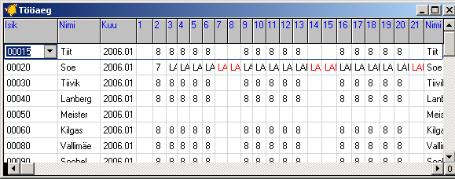

Tabeli veerud

Kuu
Kuu, millega on tegu.

1 ... 31
Selle kuu päevad. Päevade veergu võib sisestada järgmised väärtused:

Töötatud tundide arv. Koma tähiseks on Eesti seadete korral koma.

Puudumise palgasumma kood. Alguse ( P=Puhkus, H=Haigus, L=Lapsepuhkus jm.) sisestamisel ilmub valik, kust saab valida puudumise.

Objekt
Töö päevi
Töö tunde
Püha tunde
Normtunde
Puhkuse päevi
Töövõimetuse päevi
Muu puudumise päevi
Nendesse veergudesse arvutab programm kuu kohta vastava arvu.

Öö tunde
Siin saab ette anda öötundide arvu, kui tööaja režiim pole täidetud (töö kellaaegu pole).

Plaaniline
Kui on valitud, on tegu graafiku reaga.

Fail/Print käsuga saab tööaja tabeli trükkida.

Tööaja arvutus

Töötajate automaatseks lisamiseks saab vajutada nupule “Tööaja ridade lisamine”. Selle nupu saab sisendvormist sisse lülitada.

Tööaja tundide automaatseks arvutuseks täitmiseks vajuta veerus “Töötundide täitmine” olevale nupule. See täidab puudumiste jm. palgaandmete järgi tööaja tabeli.

Kui Palk / Püsisumma tabelis on tööaja režiim täidetud, leitakse töötunnid vahetuse tundide tabelist. Vastasel juhul eeldatakse, et tööl on oldud kõik päevad, mille kohta puudumiste tabelis pole puudumisi.

Tundide arvestus toimub summeeritud tööajaarvestuse järgi. Kuu lõpus summeeritakse kõik töötaja poolt töötatud tunnid kokku. Normi ületavad tunnid on ületunnid. Tööajanorm on tavapärane 8 tundi päevas või 40 tundi nädalas (osalise tööajaga töötajatel ja alaealistel väiksem). Tööaja tavapärasest erineva normi saab ette anda Palk / Püsisumma tabelis. Töötaja töölt puudumise korral norm väheneb.
Riigipüha lisatasu makstakse ainult riigipüha kuupäevale langevate tundide eest.

Igakuine palga arvestus tööaja arvestuse järgi toimub järgmiselt:

1. “Töötaja liikumine”
Loe tegevus/seos (F8) käsuga või sisesta tööletuleku ja mineku ajad.

2. “Töötaja liikumine”
Moodusta Tegevus / Moodusta (F7) käsuga või sisesta tabelisse “Vahetuse tunnid” vahetuste ajad.

3. “Tööaja tabel”
Nupuga “Tööaja ridade lisamine” või Tegevus Moodusta käsuga tekita uue kuu tabel. Nupuga “Töötundide täitmine” arvuta kuu normtunnid, tööpäevad, puudutud päevad.

4. “Tööaja tabel” -> Palgaleht
Moodusta Tegevus / Seos (F8) käsuga palgalehele tunnipalkade read.

5. “Palgaleht”
Tegevus / Arvuta käsuga arvuta palk.

Järgmise kuu tööaja tabeli moodustamine

Järgmise kuu alustamiseks vali Tegevus/Tingimus käsuga eelmine kuu. Peale seda Vali Tegevus/Moodusta

Tunnipalga lisamine tööaja tabelist palgalehele

Tööaja tabelis Tegevus/Seos F8 käsk lisab palgalehele töötundide järgi palgasummad.

Tegevus / Tingimus käsuga saab valida tööaja read, mille järgi lisatakse.
Küsitakse palgalehte, millele lisada. Palgalehe ridadesse lisatakse nende töötajate tasud, kes on palgalehel olemas.

Kui lisatud read on juba olemas, siis küsitakse, kustutatakse vanad read ära ja lisatakse uuesti.

Lisamisel pannakse järgmised palgasummade koodid:

Palgasumma kood | Palgasumma nimi | Tööaja tabeli veerg
TUNNIPALK | Normtunnid (100%) | Töö tunde
ÖTUNNIPAL | Öötundide (22.00 – 06.00) lisatasu (25%) | sealhulgas öötunnid
ÜLETUNNIT | Ületundide tasu 150%. | sealhulgas Ületunde
PTUNNIPAL | Riigipüha lisatasu (100%) | sealhulgas riigipüha tunde
PPAEVATAS | Töö puhkepäevadel | sealhulgas puhkepäeva tunnid

Kui palgasumma tabelis mingit vastavat koodi pole, siis seda tasu ei lisata.
Palgalehele “%, Tööl” veergu pannakse vastav tundide arv vastavalt veerust.

Vahetuse tunnid
Vahetuse tundide tabelis hoitakse töötajate tunde vahetuste kaupa. See tabel moodustatakse Töötaja liikumise tabelis käsuga Tegevus/Moodusta (F7) või sisestatakse käsitsi.
Igas vahetuses iga töötamise kohta on tabelis eraldi rida.

Palgaline
Nimi
Eesnimi
Töötaja, kelle kohta rida käib.

Kuupäev
Päev, mille arvestusse see rida läheb. See on päev, kuhu kuulub enamik selle vahetuse normatiivsest ajast.

Tuleku kell
Mineku kell
Tööle tulemise ja töölt lahkumise aeg. Kui tulekut pole registreeritud, jääb tuleku kellaeg tühjaks ja töötunde ei kuvata. Kui ei ole registreeritud minekut, jääb mineku kellaaja koht tühjaks ja töötunde ei kuvata.

Vahetus
Vahetus vahetuse tabelist.

Töötunnid
Kokku töötatud tunnid, ühe komakohaga, korrigeeritud vahetuse alguse ajaga. Kui tullakse vahetuse tabelis näidatud ajal enne või lahkutakse peale vahetuse lõppu, siis võetakse tööajaks vahetuse algus/lõpp. Muidu võetakse tööajaks tegeliku tuleku ja mineku aeg.

s.h. Öötunnid
Töötundide hulgas olev öötundide arv

s.h püha tunnid
Töötundide hulgas olev riigipüha tundide arv

Objekt
Osakond, kuhu töötaja kuulub

[ ] Kuu normtundide vähendus
Kui märgitud, siis väheneb kuu normtundide arv ühe tunni võrra. Kasutatakse öise vahetuse puhul. Vaikimisi täidetakse vahetuse tabeli järgi.

Töötaja liikumine
Töötundide tabelis on tööle tuleku ja mineku andmed. Iga tuleku/mineku kohta on eraldi rida.

Palgaline
Palgalise tabelinumber

Nimi
Eesnimi
Töötaja andmed

Tuleku kuupäev
Tuleku kell
Mineku kuupäev
Mineku kell
Kaardi läbitõmbamise kuupäev ja kellaaeg

Objekt
Osakond, kuhu töötaja kuulub

Eritegevused:

Tegevus / Seos (F8)
Loeb töötajate tuleku ja mineku andmed sisse tekstifailist.
Programm toetab erinevaid formaate. Formaat pannakse paika seadistusel.
Näiteks System Testi formaat:

Iga tuleku-mineku kohta peab failis olema üks rida.
Näiteks kui tööaeg on 6:42 .. 15:17 magnetkaart nr 1182 siis on failis read:

#26(05)80/06:42/80-1182[20]
#26(02)81/15:17/80-1182[20]

80 – tulek 81-minek
Lugemisel tehakse kindlaks, kas tegu on tööletuleku või minekuga.
Püsisumma tabelis on töötaja juures antud tööaja režiim. Selle järgi tehakse kindlaks vahetuse number.
Faili nimi peab olema formaadis pppkkaa.arh , näiteks p110309.arh.

Tegevus / Moodusta (F7)
Küsib perioodi ja moodustab selle perioodi kohta vahetuse tundide tabeli.

Identiteet
Identiteedi tabelis kirjeldatakse töötajale antud magnetkaardid.

Palgaline
Palgalise tabelinumber

Nimi
Eesnimi
Kuvatakse ka töötaja nimi ja eesnimi

Algus
Kaardi kehtivuse alguskuupäev

Lõpp
Kaardi kehtivuse lõppkuupäev

Number
Antud magnetkaardi number. 4 numbrit.

Osakond
Osakond, kuhu töötaja kuulub.

Vahetus

Vahetuste tabelis kirjeldatakse tööaja režiimid ja vahetused.

Id
Vahetuse number. Peab olema igal real erinev. Igal režiimil on oma numbriga vahetused. Vahetuse number on käsitsi sisestatav

Režiim
Režiimi number. Palk / Püsisumma tabelis veerus “Režiim” näidatakse, mis režiimis töötaja töötab.

Enne tulek
Kellaeg enne vahetuse algust. Tulekut sellest ajast kuni vahetuse alguseni ei arvestata tööaja sisse.

Alguskell
Lõppkell
Vahetuse alguse ja lõpu kellaajad. Nende järgi leiab töötunni tabeli moodustamine, mis vahetuses töötaja töötas.

Peale minek
Kellaeg enne peale vahetuse lõppu. Minekut vahetuse lõpust kuni selle ajani ei arvestata tööaja sisse.

Lõuna algus
Lõuna lõpp
Lõuna alguse ja lõpu kellaajad. Kui see aeg on tööaja sees, siis see võetakse töötatud tundide hulgast maha.

[ ] Tunnid lõpu päeva kuusse
Kui valitud, siis selle vahetuse tunnid lähevad vahetuse lõpu päeva kuusse. Kui pole, siis lähevad vahetuse alguse päeva kuusse.

[ ] Kuu normtundide vähendus
Vahetuse tundide tabelis Kuu normtundide vähendus välja vaikimisi väärtus.

Näiteks võivad olla sellised režiimid ja vahetused:

Režiim 1 3 vahetust

Vahetus 1:
23:30 – 07:00 7 tundi. paus 10 min, lõuna 30 min (30 min lõunat ei kuulu tööaja sisse)

Vahetus 2:
07:00 – 15:15 8 tundi. paus 10 min, lõuna 30 min (15 min lõunast ei kuulu tööaja sisse)

Vahetus 3:
15:15 – 23:30 8 tundi. paus 10 min, lõuna 30 min (15 min lõunast ei kuulu tööaja sisse)

Režiim 2 2 vahetust x 12 tundi

Vahetus 4:
07:00 – 19:00 12 tundi. Pause ei ole, lõuna tööaja sees.

Vahetus 5:
19:00 – 07:00 12 tundi. Pause ei ole, lõuna tööaja sees.

Režiim 3 1 vahetus x 8 tundi

Vahetus 6:
8:00 – 17:00 8 tundi lõuna 1 tund (lõuna ei kuulu tööaja sisse)

Öine vahetus (vahetus 1) (23:30 – 07:00) kuulub selle päeva juurde, millel lõpeb.
12-tunnine öine vahetus (19:00 – 07:00) kuulub selle päeva juurde, millel algab.

Ületundide hüvitamine vaba ajaga
Ületunnid hüvitatakse rahas (150%) või vaba ajaga (st et tasu ei maksta).

Ületundide hüvitamiseks vaba ajaga:

1. Teostatakse palga arvutus, mis lisab palgalehe ridadesse palgasummad ÜLETUNNIT, mille juures “%,Tööl” veerus on ületundide arv.

2. Nende ületundide jaoks, mida rahas ei hüvitata, lisatakse palgalehele rida ÜTEIMAKST. Selle juures veerus “%,Tööl” näidatakse ületundide arv, mida ei tasustata.

3. Tehakse uuesti palga arvutus. Siis ÜLETUNNIT palgasumma arvutatakse nende tundide võrra väiksemana.

Ületundide hüvitamiseks lisatakse Personal / Puudumine tabelisse puudumise rida koodiga YTHYVITUS “Ületundide hüvitus vaba ajaga”, liik “Puhkus/Õppepuhkus jm. tööaasta sisse minev”, protsendiks jätta 0.

Tööaja arvestuse aruanded
Valikus “Tööaja aruanne” paiknevad aruanded:

- Töötaja tööaja arvestus. Töötaja 1 kuu tööaja väljavõte päevade lõikes (tööle tuleku ja töölt lahkumise kellaaeg, päevas töötatud tundide, sh öötundide ja riigipüha tundide arv ja koond erinevate tasuliikide kohta).
  - Sama aruannet võiks olla võimalik võtta ka vabalt valitud perioodi kohta (kuud, aasta).
- Päeva tööaja arvestus. 1 päeva väljavõte töötajate lõikes (tööle tuleku ja töölt lahkumise kellaaeg, töötatud tundide arv vahetustes ja kokku).
  - Kõigi töötajate kohta
  - Osakondade kaupa
  - Vahetuste kaupa
- Tööaja koondtabel töötajate lõikes. 1 kuu (või muu perioodi) väljavõte töötajate lõikes – töötatud päevade arv, puudumispäevade arv, normtunnid, öötunnid, ületunnid kokku (sh rahaliselt, vaba ajaga), riigipüha, ning summeeritult.
  - Kõigi töötajate kohta
  - Osakondade kaupa
- Tööaja koondtabel osakondade lõikes. Koondaruanne töötundide kohta – osakonniti summeeritud tasuliigid valitud perioodil, töötatud päevad, puudumispäevad.
- Keskmine tööaeg. Näitab töötajate normtunde ja ületunde valitud perioodil ja perioodi keskmist nädala kohta.
  - Kõigi töötajate kohta
  - Osakondade kaupa
  - Ühe töötaja kohta

Lisaks Tööaja tabelis Fail / Print käsuga saab trükkida tööaja tabeli.
5 palk. PERSONAL
“Eeva” majandustarkvara 1
PERSONAL 3
Palgaline 6
Saadaolevate puhkuspäevade arvestus 9
Töötaja ajaloo meeldejätmine 9
Palgaliste tabeli väljad personali arvestuseks 10
Puudumine 10
Personali aruanne 13
Isikukaart 14
Töölepingu jm. dokumentide koostamine 14
Puhkuse inventuur 15
Personalidokument 15
Personalidokumendi moodustamine 16
Käskkiri 16
Käskkirja palgaliste lisamine ja muutmine 18
Perekond 18
Puhkusegraafik 19
Ametikoht 19
Koosseis 19
Haridus 20
Koolitus 20
Koolituse liik 20
Personali muutused 20
Keelte valdamine 20
Keel 21
Tervisekontroll 21
Statistika ametiala 21
PALK 23
Mida teha palga leidmiseks 25
Palgaleht 26
Palgalise summad 27
Palga ühik 29
Tegevused palgalehel 30
Palga nimekiri 31
Paljude palgaliste summade muutmine 31
Tükileht 31
Brigaadileht 33
Brigaadi liikmed 33
Brigaadilehe tööd 34
Brigaadileht palga arvutusel 35
Väljamaks 35
Väljamakse loomine 36
Palga maksekorralduste moodustamine 37
Moodustamise dialoog 37
Püsisumma 38
Palga arvutamine 40
Palga aruanne 40
Palgalehe trükk 40
Maksud, statistika 40
Maksudeklaratsiooni esitamine e-maksuametile 41
Osalise tööajaga töötaja tööaja normi deklareerimine 41
Palgalipikute masspostitus 41
Palga tabel 42
Palgakaart 43
Palga analüüs 43
Eriaruanne 44
Maksudeklaratsioon TSD lisade koostamine 46
TSD Lisa 7 moodustamine 46
TSD INF 1 vormide moodustamine 46
Maksuvaba miinimum 47
Kulukoht 47
Palgasumma 48
Klassifikaatorite täitmine palgasumma automaatsel lisamisel 52
Palgasumma klass 52
Klasside tähised 53
Tulude klassid 53
Kulude klassid 53
Palga import 54
Palga lausendid 54
Palga kontonumbrite eritähised 56
Puhkustasu reservi moodustamine 57
Puhkustasu reservi kasutamine 58
Riigipüha 58
Perioodi kinnitus 58
Maksuvaba tulu arvestus 58
Maksuvaba tulu etteandmine töötaja avalduse põhjal 58
Brutotasu grupid 59
Tunnipalga arvestus 59
Sotsmaksu arvestus 60
Sotsmaksu arvutus 61
Sotsmaksu korrektsioon kuumäärani 61
Sotsmaksu vähendus töövõimetuspensioni korral 62
Puudumistasu arvestus 62
Puhkustasu arvestus 63
Ajutise töövõimetuse hüvitis 63
Õppepuhkus 64
Puhkusekompensatsioon 64
Kogumispensioni arvestus 64
Töötuskindlustuse ja tulumaksu arvestus 64
Arestinõuete arvestus 65
Laenude kinnipidamine 66
Töölepingu lõpetamise hüvituse maksmine 66
Autokompensatsiooni maksmine 66
Mitteresidendi palga arvestus 67
Mitte-palga summade maksmine 67
TÖÖAJA ARVESTUS 67
Tööaja tabel 67
Tööaja arvutus 68
Järgmise kuu tööaja tabeli moodustamine 69
Tunnipalga lisamine tööaja tabelist palgalehele 69
Vahetuse tunnid 70
Töötaja liikumine 71
Identiteet 71
Vahetus 72
Ületundide hüvitamine vaba ajaga 73
Tööaja arvestuse aruanded 74

